Հայաստանում հանրակրթությունից դուրս մնացած երեխաների կրթության իրավունքի իրացումը արտակարգ դրության պայմաններում
«բԱՑ ՀԱՍԱՐԱԿՈՒԹՅԱՆ ՀԻՄՆԱԴՐԱՄՆԵՐ- ՀԱՅԱՍՏԱՆ« | «Սպիտակի Հելսինկյան խումբ» իրավապաշտպան հկ, «Սինեմարթ» ՀԿ, «Երիտասարդական ավանգարդ» ՀԿ
հետազոտական ԶԵԿՈՒՅՑ

2021

Հանրակրթությունից դուրս մնացած երեխաների կրթության իրավունքի իրացումը արտակարգ դրության պայմաններում

Հետազոտական զեկույց

Հեղինակ՝ Մարինա Գալստյան

Սույնհետազոտությանթողարկումըհնարավորէդարձել«Բացհասարակությանհիմնադրամներ - Հայաստան»կազմակերպությանօժանդակությանշնորհիվ: Զեկույցումտեղգտածտեսակետներըևվերլուծություններըարտահայտումենհեղինակներիկարծիքըևկարողենչհամընկնել«Բացհասարակությանհիմնադրամներ - Հայաստան»կազմակերպությանտեսակետներիևդիրքորոշումներիհետ:

Մայիս 2021

ԲՈՎԱՆԴԱԿՈՒԹՅՈՒՆ

ՆԵՐԱԾՈՒԹՅՈՒՆ 3
ՀԵՏԱԶՈՏՈՒԹՅԱՆ ՆՊԱՏԱԿԸ ԵՎ ԽՆԴԻՐՆԵՐԸ 4
ՀԵՏԱԶՈՏՈՒԹՅԱՆ ՄԵԹՈԴԱԲԱՆՈՒԹՅՈՒՆԸ 4
ՀԵՏԱԶՈՏՈՒԹՅԱՆ ԱՐԴՅՈՒՆՔՆԵՐԻ ՎԵՐԼՈՒԾՈՒԹՅՈՒՆ 7
ՀԱՆՐԱԿՐԹՈՒԹՅԱՆ ԱՌԿԱ ՎԻՃԱԿԸ ՀԱՅԱՍՏԱՆՈՒՄ 7
ՀԵՌԱՎԱՐ ԿՐԹՈՒԹՅԱՆ ԱՌԱՆՁՆԱՀԱՏԿՈՒԹՅՈՒՆՆԵՐԸ 10
ԿՐԹՈՒԹՅԱՆ ԻՐԱՎՈՒՆՔԻ ԻՐԱՑՈՒՄԸ ԱՐՏԱԿԱՐԳ ԴՐՈՒԹՅԱՆ ԺԱՄԱՆԱԿ ԱՐՄԱՎԻՐԻ ՄԱՐԶՈՒՄ 15
ԿՐԹՈՒԹՅԱՆ ԻՐԱՎՈՒՆՔԻ ԻՐԱՑՈՒՄԸ ԱՐՏԱԿԱՐԳ ԴՐՈՒԹՅԱՆ ԺԱՄԱՆԱԿ ԼՈՌՈՒ ՄԱՐԶՈՒՄ 21
ԵԶՐԱԿԱՑՈՒԹՅՈՒՆՆԵՐ ԵՎ ԱՌԱՋԱՐԿՈՒԹՅՈՒՆՆԵՐ 268
ՀԱՎԵԼՎԱԾՆԵՐ 30
Հավելված 1․ Հետազոտության գործիքներ 30
Հավելված 2․ Հետազոտության մասնակից փորձագետների ցանկը 40

ՆԵՐԱԾՈՒԹՅՈՒՆ

2020․Covid-19 համաճարակնառաջացրեց կրթական համակարգերի ամենամեծ խաթարումը պատմության մեջ ՝ ազդելով գրեթե 1,6 միլիարդ սովորողների կրթական իրավունքի իրացման վրա՝ ավելի քան 190 երկրներում և բոլոր մայրցամաքներում: Դպրոցների և ուսումնառության այլ տարածքների փակումը ազդեց աշխարհի ուսանողական բնակչության 94 % վրա, իսկ ցածր և միջինից ցածր եկամուտ ունեցող երկրներում՝ մինչև 99 %-ի վրա: Ճգնաժամը ավելի ընդգծեց և սրեց նախկինում գոյություն ունեցող անհավասարությունները`նվազեցնելով առավել խոցելի երեխաների, երիտասարդների և մեծահասակների (աղքատ կամ գյուղական բնակավայրերում բնակվող աղջիկներ, փախստականներ, հաշմանդամություն ունեցող անձիք և բռնի տեղահանվածներ) կրթությունը շարունակելու հնարավորությունները:
2020․մարտի 13-ին Հայաստանում հայտարարվեց արտակարգ դրություն՝ պայմանավորված երկրում Covid-19 համավարակի առկայությամբ։ Հանրակրթական դպրոցները անցան առցանց ձևաչափի։
Հայաստանում մինչ համավարակը կրթության և աղքատության միջև ուղիղ կապ կար։ Ի տարբերություն հիմնական կրթության, սովորողների ընդգրկվածությունը միջնակարգ դպրոցի բարձր դասարաններում և բարձրագույն կրթական հաստատություններում համեմատաբար ավելի ցածր է, իսկ աղքատների և ոչ աղքատների ընդգրկվածության տարբերությունը բավական նկատելի է։Հետևաբար, անհրաժեշտություն առաջացավ բացահայտել և հասկանալ, թե ինչպես է ազդել արտակարգ դրությունը հանրակրթությունից դուրս մնացած երեխաների կրթության իրավունքի իրացման վրա։
Հետազոտությունն իրականացվել է Լոռու և Արմավիրի մարզերում 2020թ․նոյեմբեր-2021թ․ ապրիլ ժամանակահատվածում՝ «Սպիտակի Հելսինկյան խումբ» իրավապաշտպան ՀԿ,«Սինեմարթ» ՀԿ և «Երիտասարդական ավանգարդ» ՀԿ կողմից«Բաց հասարակության հիմնադրամներ Հայաստանի» ֆինանսական աջակցությամբ։

ՀԵՏԱԶՈՏՈՒԹՅԱՆ ՆՊԱՏԱԿԸ ԵՎ ԽՆԴԻՐՆԵՐԸ

Հետազոտության նպատակն է պարզել, թե ինչպես է ազդել արտակարգ դրությունը և առցանց եղանակով հանրակրթության կազմակերպումը կրթությունից դուրս մնացած երեխաների կրթության իրավունքի իրացման վրա։

Ծրագրի խնդիրները
Ծրագրի խնդիրներն են՝
- Պարզել հանրակրթական դպրոցներում աշակերտների ընդգրկվածության ցուցանիշը:
- Պարզել հանրակրթությունից դուրս մնացած երեխաների դուրս մնալու վրա ազդող գործոնները և պատճառները:
- Պարզել հանրակրթական դպրոցներում աշակերտների ընդգրկվածության ցուցանիշը արտակարգ դրության պայմաններում՝ ըստ մարզերի:
- Պարզել կրթությունից դուրս մնալու հետ կապված կանխարգելիչ միջոցառումները ինչպես պետական, այնպես էլ միջազգային և հասարակական կազմակերպությունների կողմից՝ արտակարգ դրությունից առաջ և հետո:
- Մշակել առաջարկությունների փաթեթ՝ ուղղված հանրակրթությունից դուրս մնացած երեխաների ներգրավմանը կրթական գործընթացներին, այդ թվում` առցանց ձևաչափով։

ՀԵՏԱԶՈՏՈՒԹՅԱՆ ՄԵԹՈԴԱԲԱՆՈՒԹՅՈՒՆԸ

Հետազոտության նպատակին և խնդիրներին իրականացման համար կիրառվել են հետազոտության հետևյալ մեթոդները՝

- Փաստաթղթերի վերլուծություն
- Պաշտոնական վիճակագրության ուսումնասիրություն:
- Մարզպետարանից, դպրոցի տնօրեններից ստացված վիճակագրական տեղեկատվություն:
- Կրթական հետազոտությունների երկրորդային ուսումնասիրություն:
- Իրավական ակտերի ուսումնասիրություն:
- Միջազգային և հասարակական կազմակերպությունների ծրագրային փաստաթղթերի ուսումնասիրություն։

- Որակական/ խորին հարցազրույցներ
- Առանցքային տեղեկատուների հետ հարցազրույցներ՝
    - Կրթական քաղաքականություն մշակողներ.
    - Հետազոտողներ.
    - Միջազգային և հասարակական կազմակերպությունների ներկայացուցիչներ.
- Ծնողներ.
- Ուսուցիչներ։

- Զանգվածային առցանց հարցում բարձր դասարանի (7-12-րդ դասարան) աշակերտների հետ։

Հետազոտության ընտրանքը

Իրականացվել են10որակական հարցազրույց առանցքային տեղեկատուների (կրթական քաղաքականություն մշակողների, հետազոտողների, միջազգային և հասարակական կազմակերպությունների ներկայացուցիչների) հետ։Ցանկը ներկայացված է հավելվածում։

Իրականացվել ենխորին հարցազրույցներ ուսուցիչների և կրթությունից դուրս մնացած երեխաների ծնողների հետ։ Ընդհանուր՝ 48 ուսուցիչ, 48 ծնող է մասնակցել հետազոտությանը։

Հետազոտության ընթացքում տեղեկատվության ստացման որակական մեթոդներից զատ իրականացվել է քանակական տարերային առցանց հարցումմարզի դպրոցների բարձր դասարանների աշակերտների հետ։ Այս դեպքում ընտրանքային ճշգրտության և ներկայացուցչական սկզբունքը հնարավոր չէ պահպանել, այնուամենայնիվ այն թույլ է տվել ընդհանուր քանակական և որակական տեղեկատվություն ստանալ, համավարակի պայմաններում կրթության որակի, կրթությունից դուրս մնալու վրա ազդող գործոնների, հաճախակի բացակայության պատճառների վերաբերյալ և այլն։
Առցանց հարցմանը մասնակցել են՝ Արմավիրի մարզում՝ 686 աշակերտ, Լոռու մարզում՝ 227 աշակերտ։

Փաստաթղթերի վերլուծության մեթոդի կիրառության նպատակն է ուսումնասիրել մինչ այժմ հետազոտության թեմայի վերաբերյալ իրականացված հետազոտությունների արդյունքները և առկա վիճակագրությունը։

Հետազոտության ընտրանքի հստակեցման, մասնավորապես ուսուցիչների, ծնողների և աշակերտների հետ հարցազրույցների և հարցումների իրականացման նպատակով պաշտոնական հարցում է ուղարկվել մարզպետարան և դպրոցի տնօրեններին համավարակի ընթացքում առցանց դասերին որևէ մասնակցություն չունեցած աշակերտների վերաբերյալ տեղեկատվություն ստանալու և հետազոտության մեջ նրանց ներգրավելու նպատակով։

Ծնողների ընտրանք
Ըստ ընտրանքային դպրոցների տնօրեններից ստացված տվյալների՝ հետազոտական թիմը կապ է հաստատել կրթությունից դուրս մնացած աշակերտների ծնողների հետ։ Յուրաքանչյուր ընտրանքային դպրոցում իրականացվել է 2-ական հարցազրույց ծնողի հետ։ Եթե ընտրանքային դպրոցում կրթությունից դուրս մնացած աշակերտների թիվը 2-ից ավել է, կազմվել է ցանկ և պատահականության սկզբունքով ընտրվել է 2 աշակերտ։

Ուսուցիչների ընտրանք

Ըստ ընտրանքային դպրոցների տնօրեններից ստացված տվյալների՝ հետազոտական թիմը կապ էհաստատել կրթությունից դուրս մնացած աշակերտներին դասավանդող ուսուցիչների հետ, որոնց 2-ից ավել լինելու դեպքում մշակվել է ընտրանք։
Հետազոտության շրջանակներում ընտրվել են մարզի 24 դպրոցներ՝ պատահականության սկզբունքով։ Դպրոցների ընտրանքն ըստ մարզերի, բնակավայրերի, ուսումնական հաստատության տիպի, տեղեկատվության ստացման աղբյուրներիներկայացված է ստորև։

Արմավիրի մարզ

 | Քաղաք, գյուղ, դպրոցի տիպ | Ծնողներ | Ուսուցիչներ
1 | Հացիկի միջնակարգ դպրոց | 2 | 2
2 | Վանանդի միջնակարգ դպրոց | 2 | 2
3 | ՎաղարշապատիN6 հիմնական դպրոց | 2 | 2
4 | Վաղարշապատի N3 հիմնական դպրոց | 2 | 2
5 | Շենավանիմիջնակարգ դպրոց | 2 | 2
6 | Արշալույսի միջնակարգ դպրոց | 2 | 2
7 | Մյասնիկյանիմիջնակարգ դպրոց | 2 | 2
8 | Փշատավանի միջնակարգ դպրոց | 2 | 2
 | Ընդամենը | 16 | 16

Լոռու մարզ
 | Քաղաք, գյուղ, դպրոցի տիպ | Ծնողներ | Ուսուցիչներ
1 | ք․ Սպիտակի հիմնական դպրոց | 2 | 2
2 | ք․ Սպիտակի ավագ դպրոց | 2 | 2
3 | ք․Ստեփանավանի, հիմնական դպրոց | 2 | 2
4 | ք․Ստեփանավանի ավագ դպրոց | 2 | 2
5 | Շահումյանի միջնակարգ դպրոց | 2 | 2
6 | Ախթալայի միջնակարգ դպրոց | 2 | 2
7 | Շնողի միջնակարգ դպրոց | 2 | 2
8 | Շիրակամուտի միջնակարգ դպրոց | 2 | 2
 | Ընդամենը | 16 | 16

 | Քաղաք, գյուղ, դպրոցի տիպ | Ծնողներ | Ուսուցիչներ
1 | ք․ Վանաձորի N5 հիմնական դպրոց | 2 | 2
2 | ք․ Վանաձորի N6 ավագ դպրոց | 2 | 2
3 | ք․ Վանաձորի N12 հիմնական դպրոց | 2 | 2
4 | ք․ Ալավերդու հիմնական դպրոց | 2 | 2
5 | Գուգարքի հիմնական դպրոց | 2 | 2
6 | Լեռնապատի հիմնական դպրոց | 2 | 2
7 | Փամբակ, միջնակարգ դպրոց | 2 | 2
8 | Շնողի հիմնական դպրոց | 2 | 2
 | Ընդամենը | 16 | 16

ՀԵՏԱԶՈՏՈՒԹՅԱՆ ԱՐԴՅՈՒՆՔՆԵՐԻ ՎԵՐԼՈՒԾՈՒԹՅՈՒՆ

ՀԱՆՐԱԿՐԹՈՒԹՅԱՆ ԱՌԿԱ ՎԻՃԱԿԸ ՀԱՅԱՍՏԱՆՈՒՄ

Հայաստանում 2018/2019 ուսումնական տարումհանրակրթական դպրոցներում աշակերտների համախառն ընդգրկվածության ցուցանիշը կազմել է 83.0%, ընդ որում, տարրական դպրոցում այն կազմել է 91.1%, հիմնական դպրոցում` 89.4%, ավագ դպրոցում` 59.9%:
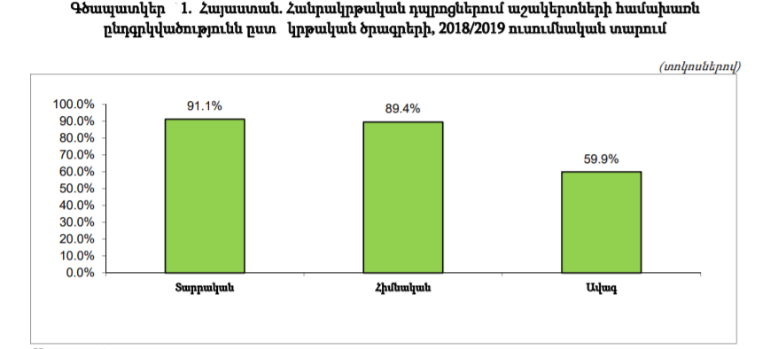
Աշակերտների զուտ ընդգրկվածության ցուցանիշը տարրական դպրոցում կազմել է 88.2%, հիմնական դպրոցում` 87.8%: Աշակերտների «ճշգրտված զուտ ընդգրկվածության» ցուցանիշը տարրական դպրոցում կազմել է 88.3%, հիմնական դպրոցում` 87.9%: Սեռային հավասարության ցուցանիշը կազմել է 1.04, ընդ որում, տարրական դպրոցում այն կազմել է 1.01, հիմնական դպրոցում` 1.01, ավագ դպրոցում` 1.20:
Մինչ համավարակը Հայաստանում հանրակրթական համակարգի խնդիրների շարքում կարևորվում և ընդգծվում էր կրթության հասանելիության ապահովումը բոլոր երեխաների համար, ինչպես նաև ուսուցիչների պատրաստվածությունը մանկավարժական, մեթոդաբանական տեսանկյունից, որոնք իրենց հստակ դրսևորումն ունեցան հեռավար կրթության ժամանակ։
Հետազոտությունները վկայում են, որ կրթության և սոցիալական արդարության միջև առկա է հստակ կապ։ Այսպես, ավելի բարձր սոցիալ-տնտեսական կարգավիճակ ունեցող ընտանիքների սովորողներն ավելի բարձր գնահատականներ են ստանում, քան նվազ ունևոր ընտանիքների սովորողները:Ընտանիքների սոցիալ-տնտեսական կարգավիճակը ազդում է նաև կրթության շարունակականության հավանականության վրա։
Տանըհամակարգիչներիառկայությունըևինտերնետկապիհասանելիությունընույնպեսաղքատևոչաղքատընտանիքներիմիջևզգալիորենտարբերենեղել: Գրեթեբոլորոչաղքատընտանիքներըտաննունեցելենառնվազնմեկհամակարգիչևինտերնետայինկապ (98%), մինչդեռաղքատությանմեջապրողընտանիքների 38%-ըտանըչենունեցելհամակարգիչ, իսկ 53%-ըչենունեցելինտերնետիհասանելիություն:
Հայաստանյան աշակերտները միջինում օրական մոտ 3 ժամ են ծախսում դասապատրաստման վրա:Այս ցուցանիշն ամենացածրն է Երևանում (2.6 ժամ), և ամենաբարձրը՝ մարզկենտրոններում՝ (3.2 ժամ)։
Ըստ փորձագիտական գնահատականների՝ հեռավար կրթությունը ավելի ցայտուն դարձրեց, սրեց այն բոլոր խնդիրները, որ առկա էին հանրակրթական համակարգում, մասնավորապես սոցիալ-տնտեսական կարգավիճակով պայմանավորված աշակերտների միջև անհավասար հնարավորությունները, ուսուցիչների մեթոդական պատրաստվածության պակասը, հատկապես նորարարական, տեղեկատվական տեխնոլոգիաների կիրառման հմտությունների պակասը։
Ոտնահարվեցին հիմնականում նախադպրոցական տարիքի, կրթության առանձնահատուկ պայմանի կարիք ունեցող, ներառյալ հաշմանդամություն ունեցող երեխաների, սոցիալապես անապահով երեխաների իրավունքները, քանի որ այս խմբի երեխաների հետ հեռավար դասեր/պարապմունքներ անցկացնելու փորձ, ռեսուրսներ, մշակված մանկավարժական մոտեցումները բացակայում էին:
(հատված փորձագետի հետ հարցազրույցից)

Հեռավար կրթությունն ընդգծեց ուսուցչի դերը, քանի որ առցանց դասերի հիմնական երաշխավորողը, հատկապես արտակարգ դրության սկզբնական փուլում, հիմնականում ուսուցիչներն էին։ Ընդ որում, ուսուցիչները ստիպված եղան արագ հարմարվել նոր իրականությանը, ինքնակրթվել, մոբիլիզացնել ռեսուրսներ և կազմակերպել դասերը առցանց եղանակով, ինչի փորձ հիմնական մասը չուներ մինչ դա։
Ուսուցիչները հեռավար կրթությանը պատրաստ չէին և արագընթաց հարմարվում էին իրավիճակին: Դարձյալ պետք է հաշվի առնել, որ սա պլանավորված ծրագիր չէր, այլ արտակագ իրավիճակով պայմանավորված անցում հեռավար կրթության: Ուսուցիչների մեծ մասը չուներ թվային հմտություններ, առցանց դասեր անցկացնելու մանկավարժական փորձ և հմտություններ, տանը անձնական օգտագործման տեղեկատվական տեխնոլոգիաներ, ներառյալ ինտերնետ:
(հատված փորձագետի հետ հարցազրույցից)

Հեռավար կրթության ժամանակ փորձ արվեց նաև իրականացնել ոլորտի ճգաժամային կառավարում՝ ստեղծել անհրաժեշտ ենթակառուցվածքներ՝ գործարկել հարթակներ, մշակել ուղեցույց, ամրապնդել իրավական դաշտը՝ ընդունելով հեռավար կրթության մասին կարգը, մոբիլիզացնել ռեսուրսներ գործընկերային սկզբունքով։
Միջազգային, տեղական, մասնավոր մի շարք կազմակերպություններ իրենց աջակցությունը ցուցաբերեցին սոցիալապես անապահով ընտանիքների, հատկապես բազմազավակ ընտանիքների երեխաներին՝ տրամադրելով տեխնիկական միջոցներ՝ համակարգիչ, հեռախոս և այլն։ Սոցիալական գործընկերությունը կրթության ոլորտում նաև դրսևորվեց ուսուցիչների վերապատրաստումներ իրականացնելով, տեսադասերի մշակմամբ և այլն։
Ըստ փորձագիտական գնահատման՝ հեռավար դասերի ժամանակ կրթության իրավունքից զրկված է եղել աշակերտների շուրջ 20 %-ը, հիմնականում սոցիալ-տնտեսական խոցելի ընտանիքներից, հիմնականում բարձր դասարանի տղաները, ինչպես նաև մտավոր առողջական խնդիրներն ունեցող երեխաները։ Փորձագետները նաև շեշտում են, որ հեռավար դասերին մասնակցությունը ևս երաշխիք չէ կրթության իրավունքի լիարժեք իրացման, քանի որ հեռավար ուսուցումը ամբողջությամբ չկարողացավ լուծել իր առջև դրված կրթական խնդիրը՝ փոխանցել անհրաժեշտ գիտելիքներ և հմտություններ աշակերտներին։

Թեպետ առցանց կրթությունը շատ լավ է կազմակերպվել, այնուամենայնիվ չի կարող լիարժեք փոխարինել դասարանային պայմաններին։
(հատված փորձագետի հետ հարցազրույցից)

Ուսուցիչները ևս բարձրաձայնել են այս խնդրի մասին։
Դասերը համապատասխան կերպով իրականացվել են, բայց գերլարված պայմաններում, ընդ որում աշակերտների համար անարդյունավետ է եղել նյութը յուրացնելու տեսանկյունից։
(հատված փորձագետի հետ հարցազրույցից)

Տարրական դպրոցի ուսուցիչները հատկապես շեշտադրել են հեռավար դասերի անարդյունավետությունը՝ պայմանավորված երեխաների տարիքային առանձնահատկություններով։
Առհասարակ, պետք է նշել, որ հետազոտության մասնակիցների մոտ նկատելի էր դիմադրություն առհասարակ հեռավար կրթության հետ կապված։
Չեմ ընդունում հեռավարը, գլոբալ ընդունելի չէ: Խիստ անհրաժեշտության դեպքում կամ ինքնակրթության համար:
(հատված ուսուցչի հետ հարցազրույցից)

ՀԵՌԱՎԱՐ ԿՐԹՈՒԹՅԱՆ ԱՌԱՆՁՆԱՀԱՏԿՈՒԹՅՈՒՆՆԵՐԸ

Հեռավարուսուցմանտարբերություննառկաուսուցումիցայնէ, որնյութիէականմասըյուրացվումէոչթելսարանում, այլհամացանցայինտեխնոլոգիաներիմիջոցով, այսինքն՝հեռավարուսուցմամբաշակերտներիաշխատանքըկազմակերպվումէհիմնականումինքնուրույն:
Առկաուսուցմանևհեռավարուսուցմանհիմնականտարբերություններնեն.
1) ուսուցում՝ըստբնակավայրիկամաշխատավայրի.
2) ուսումնականգործընթացիճկունժամանակացույց, որըկարողէլինելամբողջովինազատ՝բացկրթությանդեպքում, կամհիմնականումազատ՝կապվածսահմանափակթվովստուգողականաշխատանքներիկատարմանհետ (քննություններիհանձնում, օնլայնշփումուսուցչի հետ, խմբայինպարապմունքներ, ինչպեսնաևլաբորատորաշխատանքներիկատարումսարքավորումներիմիջոցով), շփումուսուցիչներիհետ՝հիմնականումհեռահաղորդակցությանմիջոցներիօգնությամբ:
Բացիայդ, հեռավարուսուցումըսկզբունքորենտարբերվումէավանդականիցնրանով, որստեղծվումէնորկրթականտեղեկատվականմիջավայր, որտեղաշակերտըհստակգիտակցումէ, թեինչպիսիգիտելիքներ, հմտություններևունակություններենիրենանհրաժեշտ: Աշակերտներըհնարավորությունենունենումինքնուրույնստանալուանհրաժեշտգիտելիքները, օգտվելուզարգացածտեղեկատվականռեսուրսներից (տվյալներիևգիտելիքներիբազաներ, համակարգչային, այդթվում՝մուլտիմեդիա, ուսուցանողևստուգիչհամակարգեր, տեսագրություններ, ձայնագրություններ, էլեկտրոնայինգրադարաններ, ինչպեսնաևավանդականդասագրքերումեթոդականձեռնարկներ):
Հեռավարուսուցմանևավանդականուսուցմանտարբերություններիցկարելիէառանձնացնելմիշարքտիպիկհոգեբանականմանկավարժականխնդիրներ, որոնքստիպվածենլուծելուսուցիչներնուաշակերտները: Դրանքեն.
1) դժվարություններ՝կապվածուսուցմանգործընթացիմասնակիցներիմիջանձնայինշփմանհետ.
2) խնդիրներ՝կապվածարդյունավետաշխատողփոքրուսումնականխմբերիձևավորմանհետ՝համագործակցվածուսուցումիրականացնելուհամար.
3) խնդիրներ՝կապվածունկնդիրներիկողմիցտեղեկատվությանընկալմանանհատականառանձնահատկություններիուսումնասիրությանհետ՝առավելարդյունավետուսումնականգործընթացկազմակերպելունպատակով.
4) Ուսուցչի համապատասխանությունըհեռավարուսուցմանհամարընտրվածմեթոդիկայինևմանկավարժականտեխնոլոգիաներին:

Հեռավարուսուցումըթույլէտալիս՝
1)կրճատելուսուցմանվրակատարվողծախսերը.
2)ուսուցումըկազմակերպելավելիմեծթվովմարդկանցհամար.
3)բարձրացնելուսուցմանորակըժամանակակիցտեխնոլոգիաների, ծավալունէլեկտրոնայինգրադարաններիօգտագործմանմիջոցով:

Հեռավարուսուցմանառավելություններնեն.
- Տեղեկատվականտեխնոլոգիաներիկիրառում– ժամանակակիցծրագրայինևտեխնիկականմիջոցներիկիրառմամբիրականացվողուսուցումըէլեկտրոնայինկրթությունըդարձնումէառավելարդյունավետ: Ուսուցմանգործընթացըդառնումէավելիդինամիկ՝հիմնվելովաշակերտիևուսուցանողհամակարգիակտիվփոխգործակցությանվրա: Համացանցի, մասնավորապեսարագհամացանցիզարգացման, մուլտիմեդիատեխնոլոգիաների (ձայն, պատկեր) կիրառմանշնորհիվհեռավարուսուցմանդասընթացներըդառնումենավելիլիարժեքևհետաքրքիր:
2) Անհատականբնույթ- Հեռավարուսուցումըուսուցմանգործընթացըդարձնումէավելիստեղծագործականևանհատական, որընպաստումէաշակերտիինքնադրսևորմանը: Գաղտնիքչէ, որհուզմունքնուվախիզգացումըուսուցչինկատմամբթույլչենտալիսառանձինաշակերտներիլիարժեքորեններկայացնելուիրենցգիտելիքները: Այդիմաստովհեռավարուսուցումընվազեցնումէաշակերտներինյարդայնանալուգործոնըստուգարքիևքննությանժամանակ, վերանումենհուզմունքնուվախը, բացակայումէհոգեբանականազդեցությունը, վերանումէգնահատմանսուբյեկտիվգործոնը:
Հեռավարուսուցմանթերություններնեն.
1) Բացակայումէաշակերտիևուսուցչիմիջևանմիջականհաղորդակցումը:
2) Դժվարէստեղծելստեղծագործականմթնոլորտաշակերտներիխմբում: Իսկերբաշակերտիկողքինչկամեկը, որըկարողէոգևորելնրան, դակարողէխիստբացասաբարազդելուսուցմանգործընթացիվրա:
3) Հեռավարսովորելու համար ոչբոլորնունենանհատականհամակարգիչևհամացանց, դժվարէապահովելանընդհատմուտքդեպիտեղեկատվականաղբյուրներ, ինչպեսնաևտեխնիկականպատրաստվածություն՝հեռավարուսուցմանմիջոցներիկիրառմանհամար:
4) Բարձրպահանջներէներկայացվումուսուցմանգործընթացիկազմակերպմաննուկառավարմանը, բավականբարդէունկնդիրներինշահադրդելուխնդիրը:
5) Հեռավարուսուցմանհիմնախնդիրներիցմեկըգիտելիքներիստուգմանժամանակաշակերտիինքնությունըպարզելնէ: Քանիդեռչենառաջարկվելօպտիմալտեխնոլոգիականլուծումներ, հեռավարծրագրերիմեծմասըենթադրումէառկաքննականշրջան, քանիորդժվարէասել, թեովէկապիմյուսկողմում: Այդխնդիրըմասնավորապեսլուծվումէտեսախցիկներիօգնությամբ, ինչը, սակայն, լիարժեքլուծումչէ:
6) Անհրաժեշտենմիշարքանհատականևհոգեբանականպայմաններ, նաևխիստինքնակարգապահություն, իսկդաուղղակիորենկախվածէաշակերտիինքնուրույնությունիցևինքնագիտակցությունից:
7) Սկզբնականշրջանումբավականմեծենհեռավարուսուցմանհամակարգիստեղծմանևտեխնիկականապահովմանծախսերը:
8) Բավականտարողունակէհեռավարուսուցմանհամապատասխանդասընթացներիմշակմանգործընթացը: Այստեղմեծդերունիհամաշխարհայինորոնողականցանցը` Googleը:
9) Տեխնիկականսահմանափակհնարավորություններիևմոդեմներիդանդաղաշխատանքիպատճառովձայնը, պատկերըևգրաֆիկանհաճախուշացումովենտեղհասնում, թեպետհամապատասխանտեխնոլոգիաներնանընդհատբարելավվումեն:
10) Միշարքգործնականհմտություններկարելիէձեռքբերելմիայնիրականում (բայցոչվիրտուալ) գործնականևլաբորատորաշխատանքներկատարելով:
11) Բացասականգործոնէնաևսոցիալականմեկուսացումը. հաղորդակցմանտեխնոլոգիաներըհանգեցնումենաշակերտներիմեկուսացման, նվազումէհսկողությունըուսուցչիկողմից:
12) Հեռավարուսուցմանդեպքումաշակերտներինհեռացնելուդեպքերնավելիշատեն, քանավանդականկուրսերում: Oրինակ՝ԱՄՆտարբերքոլեջներումհեռավարուսուցմամբաշակերտներիշրջանումհեռացվածներիթիվը 20-50% է, իսկավարտածներիթիվը 10-20%-ովավելիփոքրէ, քանավանդականկուրսերում:
13) Նվազումէուսումնականգործընթացիկազմակերպմանձևերիթիվը, չկակարծիքներիբազմազանություն:
15) Ուսումնագործնականձեռնարկներիններկայացվողպահանջներըհնարավորությունչենտալիսհեղինակներինլիարժեքներկայացնելուուսուցանվողնյութը:
16) Աշակերտներըպատրաստչենլարված, արդյունավետինքնուրույնաշխատանքի, ինքնակազմակերպվելու, իվիճակիչենինքնուրույնպլանավորելուաշխատանքը, բացակայումէինքնակարգապահությունը:
Չնայածնշվածթերություններին՝աշխարհիբազմաթիվերկրներումհեռավարուսուցումնիրականայլընտրանքէավանդականին: Դրահանրաճանաչությանընպաստումէավանդականիհամեմատուսուցմանավելիցածրարժեքըև, անկախհեռավորությունից, ուսումնականհաստատությունընտրելուհնարավորությունը:
Հեռավարտեխնոլոգիաներիտեսակներնեն.
1) Քեյսային (պորտֆելային) տեխնոլոգիա. աշակերտներինուղարկվումենթղթայինևխտասկավառակայինկրիչներովուսումնամեթոդականնյութերիհավաքածուներ՝ինքնուրույնուսուցմանհամար:
2) Հեռուստատեսայինտեխնոլոգիա. հիմնվածէուսուցմանգործընթացումհեռուստատեսայինմիջոցներիկիրառմանվրա:
3) Համացանցայինտեխնոլոգիա. հիմնվածէհամացանցիկիրառմանվրա՝աշակերտներինուսումնամեթոդականնյութերովապահովելուևուսուցանելուհամար:
4) Լոկալցանցայինտեխնոլոգիա. հիմնվածէլոկալցանցերիկիրառմանվրա՝աշակերտներինուսումնամեթոդականնյութերովապահովելուևուսուցանելուհամար:
5) Տեղեկատվականարբանյակայինցանցայինտեխնոլոգիա. արբանյակայինկապիմիջոցովիրականացվումէհեռուստատեսայինուսուցում, ինչպեսնաևտեղեկատվությունըլոկալցանցերումլրացվումևթարմացվումէ:
6) Ուսումնահերթափոխայինտեխնոլոգիա. պարապմունքներանցկացնելուհամարուսուցիչներնայցելումենուսումնականկենտրոններ:
7) Ատեստավորմանհերթափոխայինտեխնոլոգիա. ատեստավորողհանձնաժողովըաշակերտներիգնահատումնանցկացնումէուսումնականկենտրոններում:

Հեռավարուսուցմանդեպքումուսուցչիևաշակերտիկապնիրականացվումէհեռահաղորդակցությանմիջոցով: Հեռավարուսուցմանընթացքումգործնականումկիրառվումենուսուցմանհամաժամանակյաևտարժամանակյա (սինխրոնևասինխրոն) մեթոդներ: Ուսուցմանհամաժամանակյամեթոդընախատեսումէաշակերտիևուսուցչիշփումըօնլայն (առցանց) ռեժիմով, իսկտարժամանակյամեթոդը` օֆլայն (ցանցիցդուրս) ռեժիմով, երբայդշփումըհնարավորչէիրականացնելօնլայնռեժիմով:
Այսմեթոդներըտարբերվումենաշակերտիևուսուցչիհաղորդակցմանբնույթով: Համաժամանակյաուսուցմանմեթոդիդեպքումուսուցչիևաշակերտիփոխգործակցություննավելիակտիվէ, ինչիպատճառովմեծէինչպեսաշակերտի, այնպեսէլուսուցչիծանրաբեռնվածությունը: Այստեղառաջինպլանումուսուցիչնէ, որնիրհետևիցտանումէաշակերտներին: Տարժամանակյաուսուցմանմեթոդիդեպքումմեծենաշակերտիպատասխանատվությունըևինքնուրույնությանաստիճանը: Այստեղկարևորվումենինքնակրթությունը, ուսուցմանանհատականտեմպըևայդտեմպիկարգավորումը: Տարժամանակյաուսուցմանառանձնահատկություննայնէ, որուսուցիչըհանդեսէգալիսորպեսխորհրդատու, սակայնավելիքիչ, քանհամաժամանակյայիդեպքում:Կարիք կա.

1) Առավելմեծուշադրությունդարձնելաշակերտին, նրաանհատականտվյալներին, առողջականվիճակին, ավելիճշգրիտևմանրակրկիտպլանավորելևկազմակերպելաշակերտիգործունեությունը, սահմանելուսուցմաննպատակներնուխնդիրները, տրամադրելանհրաժեշտուսումնականնյութեր:
2) Ապահովելառավելագույնինտերակտիվությունաշակերտներիևուսուցիչներիմիջև, հնարավորությունընձեռելխմբակայինուսուցմանհամար:
3) Իրականացնելհետադարձկապ:
4) Ստեղծելմոտիվացիաևպահպանելայն:
5) Ապահովելծրագրերիբովանդակայինմոդուլներիընտրություն. աշակերտըհնարավորությունկունենաիրհայեցողությամբկամուսուցչիառաջարկությամբընտրելուցանկացածմոդուլ՝իրպատրաստվածությանմակարդակինհամապատասխան:

Հեռավարուսուցմանմեթոդներիտարբերությունըավանդականուսուցմանմեթոդներիցհետևյալնէ.
1) տեսականգիտելիքներիուղղորդումըդեպիգործնականը,
2)աշակերտիինքնուրույնաշխատանքիդերիբարձրացում,
Հեռավարուսուցմանմեթոդներիօգտագործմանժամանակփոխվումեննաևվերահսկողությանմեթոդները:
Գիտելիքներիհամակարգչայինստուգումը, համեմատածստուգմանավանդականմեթոդներիհետ, ունիզգալիառավելություններ՝
1) Անհատականմոտեցումէցուցաբերվումաշակերտներիգիտելիքներիստուգմանգործում (հաշվիէառնվումաշխատանքիկատարմանարագությունը, տարբերակվումէաշխատանքիբարդությանաստիճանը), բարձրանումէգնահատմանանաչառությանաստիճանը:
2) Աշակերտըպարզտեսնումէիրբոլորթերացումները (գնահատականկարողէտրվելոչմիայնաշխատանքնավարտելուցհետո, այլևյուրաքանչյուրհարցիհամար):
3) Գնահատմանգործընթացիհամարծախսվումէնվազագույնժամանակ:
4) Համակարգիչըցույցէտալիսաշխատանքներիկատարմանարդյունքը՝հաշվիառնելովթույլտրվածսխալներըևծախսվածժամանակը, համեմատումէտարբերաշակերտներիկողմիցնույնառաջադրանքիկատարմանցուցանիշները:
5) Աշակերտըկարողէընտրելիրենանհրաժեշտօգնությանձևը:

ԿՐԹՈՒԹՅԱՆ ԻՐԱՎՈՒՆՔԻ ԻՐԱՑՈՒՄԸ ԱՐՏԱԿԱՐԳ ԴՐՈՒԹՅԱՆ ԺԱՄԱՆԱԿ ԱՐՄԱՎԻՐԻ ՄԱՐԶՈՒՄ

2019-2020թթ ուսումնական տարում Արմավիրի մարզում գործել է ընդհանուր թվով 120 հանրակրթական դպրոց՝ ընդհանուր թվով 35766 աշակերտ։ Դպրոցից դուրս է մնացել 37 աշակերտ, ընդ որում՝ հիմնականում սոցիալ-տնտեսական վատ պայմանների պատճառներով, հաջորդ պատճառը ծնողների թույլ չտալն է։
Մարզի պետական դպրոցներում աշխատել է 2808 ուսուցիչ, որից 2510՝ կանայք։ Մարզի ուսուցիչների ճնշող մեծամասնությունը՝ 2533-ը ունի բարձրագույն կրթություն։
Համաձայն հետազոտության շրջանակներում կատարված գրավոր հարցման՝ մարզպետարանի տվյալները ցույց են տալիս, որ մարզում հեռավար կրթությունից դուրս է մնացել ընդհանուր թվով 162 աշակերտ՝ 13 դպրոցներից։
Առցանց կրթությունից դուրս մնալու հիմնական պատճառներն են՝
- համապատասխան տեխնիկական միջոցների բացակայությունը կամ սակավությունը.
- համացանցի բացակայությունը և կապի որակը.
- երեխաների ցանկության բացակությունը մասնակցել առցանց դասերին։
Ունեցել ենք մեկ հեռախոս, այն էլ՝ վատ կապով։ Երեք երեխաս միաժամանակ չէին կարողանում օգտվել մեկ հեռախոսից, ուստի այլ տարբերակներ էինք գտել՝ գրավորները նկարել էինք, անգիրները՝ ձայնագրել ամեն բան արել էինք որպեսզի ծրագրից հետ չմնանք։
(ծնողի հետ հարցազրույցից հատված)

Հարցման մասնակից աշակերտների մեծ մասը՝ 94 %-ը նշել է, որ տանը ունեցել է համացանցի հասանելիություն։ Աշակերտների մեծ մասը հեռախոսն է կիրառել որպես միջոց առցանց դասերին մասնակցելու համար՝ 94 %:
Առցանց դասերին կրթությունից դուրս մնացած երեխաներին տրամադրվել է աջակցություն, ընդ որում ինչպես պետության կողմից, այնպես էլ գործել է համայնքային փոխօգնության սկզբունքը՝ որոշ դեպքերում հարևաններն են տրամադրել տեխնիկական միջոցներ, համացանց, որոշ դեպքերում՝ ուսուցիչները։
Կարևոր է նշել նաև, որ կրթությունից դուրս մնացած երեխաներին աջակցության տրամադրման գործընթացը ուղեկցվել է անհատական տվյալների գաղտնիության պահպանման սկզբունքի խախտումներով։
Դասի ժամանակ կարող են մեկ երեխայի առանձնացնել, բոլորի ներկայությամբ տրորեն ու սկսեն քննարկել, թե ում ընտանիքն է նպաստ ստանում։
(ծնողի հետ հարցազրույցից հատված)

Առանց դասերին աշակերտների մասնակցության վրա ազդել է նաև ծնողների զբաղվածությունը։ Առկա են դեպքեր, երբ ծնողը զբաղվածության պատճառով չի կարողացել լիարժեքորեն ներգրավված լինել իր երեխայի ուսուցման գործընթացին, իսկ մինչ համավարակը այդ բացը լրացրել է կրկնուսույցը։ Նման դեպքերում երեխայի ինքնուրույն սովորելու հմտությունն է նշանակալի ազդեցություն ունեցել։
Օգնում եմ, բայց աղջիկս ավելի լավ է կարողանում ինքնուրույն անել, նույնիսկ եղբորն է օգնում դասերին պատրաստվել, իմ կարիքը չեն զգում, բայց ինչքան կարողանում եմ օգնում եմ։ Օր կա՝ 1 ժամ տրամադրում եմ իրենց, եթե զբաղված եմ լինում, ամբողջը միայնակ են անում։
(ծնողի հետ հարցազրույցից հատված)

Կան դեպքեր, երբ երեխաները հիմնականում դուրս են մնացել առցանց կրթությունիցհիմնականում ցանկության բացակայությամբ պայմանավորված։ Ընդ որում, հետաքրքրական է, որ առկա ուսուցման ժամանակ այս երեխաները ֆիզիկապես ներկա են եղել դասերին, սակայն լիարժեքորեն ներգրավված չեն եղել դասապրոցեսին։ Հեռավար ուսուցման անցնելիս այս երեխաները մոտիվացիա չեն ունեցել մասնակցելու դասերին։ Խոսքը հիմնականում ավագ դպրոցի աշակերտներին է վերաբերում։
Առցանց դասերից բացակայությունը սոցիալ-հոգեբանական լարվածություն է առաջացրել ինչպես երեխաների, այնպես էլ ծնողների մոտ։ Երեխաների մի մասը, ապահովված չլինելով համապատասխան տեխնիկական միջոցներով, ստիպված է եղել այցելել ընկերոջ կամ հարևանի տուն՝ օգտվելու համակարգչից, համացանցից, ինչը լարվածություն, անհանգստություն է առաջացրել նրանց կամ ընտանիքի մոտ։
Ես շուրջօրյա աշխատում եմ, չեմ հասցնում, կինս էլ է աշխատում։ ․․․Եթե երեխան սովորելու ձգտում, ցանկություն չունի, ինչքան էլ ստիպենք, չի ստացվի, ընդունակություները թույլ են։ Ես շատ կցանկանայի , որ սովորեին, ինքս էլ խրախուսում եմ, ուզում եմ , որ լավ սովորեն, գնան դպրոց, բայց ժամանակ է գալիս, որ մտածում եմ՝ ավելի լավ կլինի որևէ արհեստի սովորեն, այդպես գոնե օգտակար կլինեն։ Հետաքրքրությունը դպրոցի հանդեպ սառել է, համավարակն էլ ազդեց, երկար ժամանակ չգնացին դպրոց ավելի ծուլացան, իմիջիայլոց է ամեն ինչ դարձել։ Բացի այդ, իրենց վատ են զգում դասընկերների միջավայրում, նրանք ապահովված են, ես էլ որպես ծնող ինձ վատ եմ զգում, էլ չեմ ուզում շատ ստիպեմ։Իրնեք ինձ սիրով օգնում են առօրյա աշխատանքներում։
(ծնողի հետ հարցազրույցից հատված)

Որոշ դեպքերում կրթությունից դուրս չմնալու համար ծնողները իրենք են ակտիվորեն ներգրավվել իրենց երեխաների դասապրոցեսին՝ բացատրելով նոր դասը, միասին դասապատրաստում անելով և այլն։
Լիազոր մարմինը՝ Կրթության, գիտության, մշակույթի և սպորտի նախարարությունը, մարզպետարանների միջոցով փորձել է հավաքագրել առավել խոցելի ընտանիքների վերաբերյալ տվյալներ և տրամադրել համապատասխան տեխնիկական միջոցներ, ընդ որում՝ առաջնահերթությունը տրվել է բազմազավակ ընտանիքներին։
Սահմանված էր առաջնահերթություն, ըստ որի տեխնիկական միջոցները առաջին հերթին տրամադրվել են բազմազավակ ընտանիքներին, որ մեկ տեխնիկական միջոցով երեխաները մասնակցեին դասին, քանի որ դասացուցակն էլ հարմարեցվել էր այնպես, որ կարողանային հերթով մասնակցել։
(մարզպետարանի ներկայացուցչի հետ հարցազրույցից հատված)

Տեխնիկական միջոցների բացակայությամբ պայմանավորված կրթությունից դուրս մնացած աշակերտներին աջակցություն են տրամադրել նաև ուսուցիչները, մասնավորապես որոշ դեպքերում ուսուցիչները հեռախոսազանգով են «դասեր անցկացրել» երեխաների հետ։
Ուսուցիչները ևս առցանց դասերի արդյունավետությունը կապում են համապատասխան տեխնիկական միջոցների առկայության հետ։ Ուսուցիչները նաև նշել են, որ հեռավար կրթությունը հնարավորություն չի տվել իրենց լիարժեք կազմակերպել դասապրոցեսը։
Ես առցանց կրթությունից գոհ չեմ եւ արդյունավետ չեմ համարում։ Չես կարողանում տալ այնքան, որքան կտաս դասարանում, աշակերտներին չես տեսնում եւ չտեսնելը խանգարում է, որ դասդ արդյունավետ իրականացնես։
(ուսուցչի հետ հարցազրույցից հատված)

Առցանց դասերի կազմակերպման համար հատկապես սկզբնական փուլում ամբողջությամբ դրվել է ուսուցիչների վրա՝ հաճախ ստիպելով նրանց արագ ինքնակազմակերպվել։ Ուսուցիչները կիրառել են տարբեր ձևաչափեր՝ աշակերտների ներգրավվածությունը ապահովելու համար։

Հնարավորինս ինչ կարող էի, իմ ուժերի չափով, նույնիսկ ավելի արել եմ։ Շատ հաճախ հավելյալ ժամանակ եմ տրամադրել իմ ժամանակից դուրս, միջոցներ եմ տրամադրել, որ արդյունավետ լինի։ Ամեն դեպքում ես իմ աշխատանքը բարձր եմ գնահատում, քանի որ սրտացավ ձևով եմ աշխատել։ Այն երեխաները, ովքեր կապի խնդիր են ունեցել իրենց հետ լրացուցիչ աշխատել եմ։ Դասաժամից ավել եմ պարապել, տևել է մեկ ժամ և ավել, սա ամենաքիչը։
․․․․
Ես այլ մեթոդով արեցի, նախապես պատրաստեցի տեսադասեր ու ուղարկեցի՝ կոտորակներ, խնդիրներ։ Տեսադասերից հետո հանձնարարություններ էի ուղարկում, որ իրենք կատարեն ու ինձ հետ ուղարկեն։ Աղջիկս օգնել է, որ ձայնագրենք, համացանցից այլ դասեր ենք ներբեռնել, հղումներ ուղարկել։ Մաթեմատիկայից, շրջակա աշխարհի վերաբերյալ համացանցում բավականին շատ նյութեր կային ու ես դրանցից օգտվել եմ։

(ուսուցչի հետ հարցազրույցից հատվածներ)

Հարցմանը մասնակից աշակերտների հիմնական մասը նշել է, որ դպրոցում հիմնականում ունենում էր ոգևորության, ուրախության և հոգնածության զգացողություններ, իսկ հեռավար դասերին անցնելիս ճնշող մեծամասնությունը նշել է անհանգստություն՝ շուրջ 39 %:
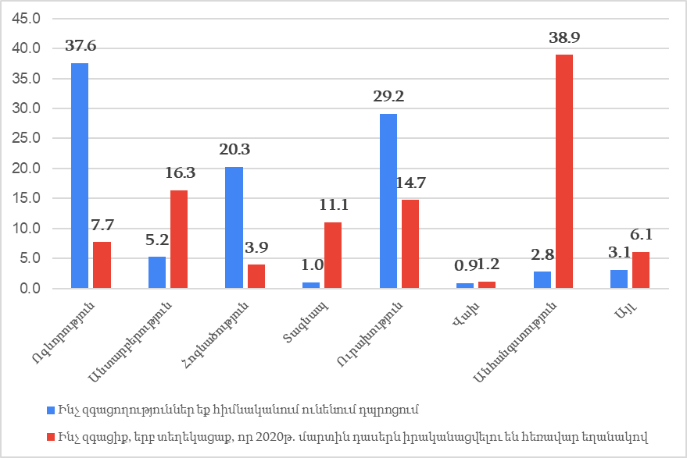
Գծապատկեր 2․ Աշակերտների զգացողությունները դպրոցում մինչ հեռավար դասերը և հետո, %, N=686
Աշակերտների հիմնական մասը մասնակցել է բոլոր դասերին՝ շուրջ 48 %, իսկ 29%-ը մասնակցել է դասերի հիմնական մասին, հիմնականում մի քանի առարկայի դասերին է մասնակցել հարցմանը մասնակցած աշակերտների 15․5 %-ը, իսկ շատ քիչ դասերի է մասնակցել՝ 6․4%-ը։
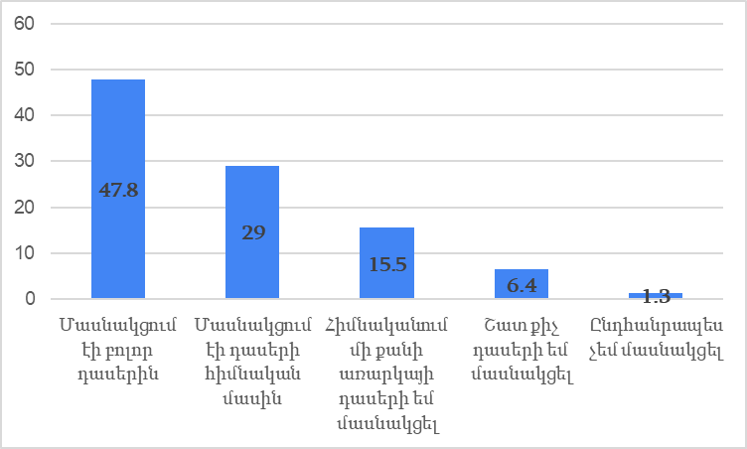
Գծապատկեր 3․ Նկարագրեք խնդրեմ, հեռավար դասերին Ձեր մասնակցության հաճախականությունը, %, N=686
Աշակերտները նշել են, որ առցանց դասերից բացակայության հիմնական պատճառներն են՝
- Տեխնիկական միջոցների բացակայությունը` 31%
- Համացանցի անհասանելիությունը`32%
- Բնակարանային անհարմար պայմանները`2.6%
- Ցանկության բացակայությունը`12%
- Առցանց դասերի կազմակերպման անհարմարություններ՝ ժամանակ, տևողություն`13%։
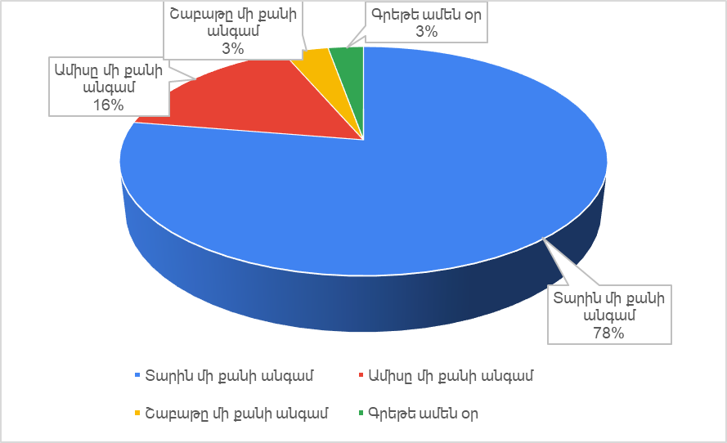
Գծապատկեր 4․ Մինչ արտակարգ դրությունը որքա՞ն հաճախ էիք բացակայում, %, N=686
Բացակայության հիմնական պատճառը աշակերտները նշել են առողջական խնդիրները և այլ զբաղվածությունը՝ 61,7% և 26,1%։

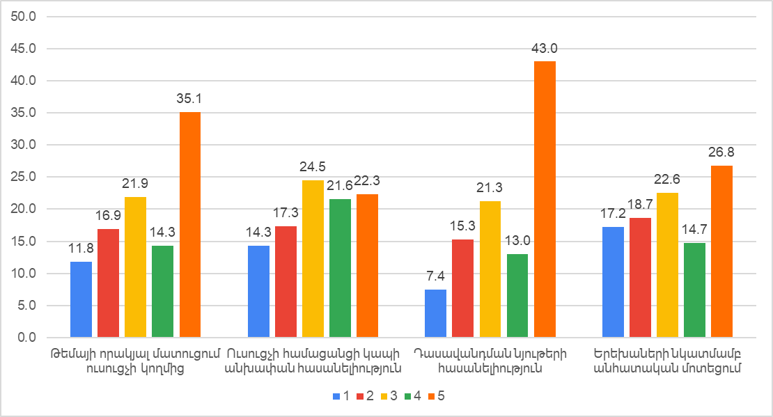
Գծապատկեր 4․Ինչպես կգնահատեք հեռավար դասերի կազմակերպման որակը հետևյալ տեսանկյուններից՝ 1-5 սանդղակով, որտեղ 1-ը ցածր գնահատական է, իսկ 5-ը՝ բարձր։
Ինչպես տեսնում ենք գծապատկերից, աշակերտների հիմնական մասը բարձր է գնահատել թեմայի մատուցման որակը ուսուցչի կողմից և դասավանդման նյութերիհասանելիությունը՝ 35,1 % և 43 %: Աշակերտները առավել ցածր գնահատել են երեխաների նկատմամբ անհատական մոտեցման կիրառումը և ուսուցչի համացանցի կապի որակը՝ 17,2 % և 14,3 %։
Այսպիսով, ներկայացրեցինք, թե, ինչպես է իրացվել երեխաների կրթության իրավունքի իրացումը արտակարգ դրության ժամանակ Արմավիրի մարզում, որոնք են եղել կրթությունից դուրս մնալու հիմնական պատճառները, ինչպես նաև՝ ինչպես են գնահատում կրթության հիմնական շահառուները հեռավար կրթության արդյունավետությունը։

ԿՐԹՈՒԹՅԱՆ ԻՐԱՎՈՒՆՔԻ ԻՐԱՑՈՒՄԸ ԱՐՏԱԿԱՐԳ ԴՐՈՒԹՅԱՆ ԺԱՄԱՆԱԿ ԼՈՌՈՒ ՄԱՐԶՈՒՄ

2019-2020թթ ուսումնական տարում Լոռու մարզում գործել է ընդհանուր թվով 163 հանրակրթական դպրոց, որտեղ սովորել է 30340 աշակերտ։Դպրոցից դուրս է մնացել 17 աշակերտ, ընդ որում երեխաների մահացության, սոցիալ-տնտեսական վատ պայմանների պատճառներով։
Մարզի պետական դպրոցներում աշխատել է 2830 ուսուցիչ, որից 2523-ը՝ կանայք։ Մարզի ուսուցիչների ճնշող մեծամասնությունը՝ 2668-ը ունի բարձրագույն կրթություն։
Հետազոտությունը ցույց տվեց, որ հեռավար կրթությունից դուրս են մնացել առողջական խնդիրներ ունեցող երեխաները և սոցիալ-տնտեսական խոցելի ընտանիքների երեխաները։ Փորձագիտական գնահատմամբ կրթությունից դուրս են մնացել նաև ազգային փոքրամասնությունների աշակերտները։
Այս երեխաները ավելի դժվար են նստում համակարգչի առջև, նույնիսկ դպրոցում և կենտրոնում են դժվար նստում: Երեխաներից շատերի հետ աշխատում էինք հետևյալ կերպ. մասնագետը աշխատում էր ծնողի հետ, ծնողն աշխատում էր երեխայի հետ, քանի որ շատ դժվար էր երեխային նստեցնել, ասել՝ ուշադիր լսի, թե ինչ է ասում հոգեբանը, երբ երեխան ունի ուշադրության դիֆիցիտ կամ լսողության, խոսքի խնդիրներ:
(ծնողի հետ հարցազրույցից հատված)

Ուսուցիչների և ծնողների նշմամբ, կրթության առանձնահատուկ պայմանների կարիք ունեցող աշակերտները հիմնականում խմբային դասերին չեն մասնակցել, ուսուցիչները կամ բազմամասնագիտական թիմը նրանց հետ աշխատել են անհատական և /կամ ծնողի հետ հեռախոսազրույցով։ Նման դեպքերում նշանակալի է եղել ծնողի ներգրավվածությունը։ Ուսուցիչներ կիրառել են անհատական մոտեցում՝ կախված իրենց աշակերտների՝ առցանց դասերին ներգրավվելու հետ կապված խնդիրներից։
Դասերից հետո երկու ժամ պարապում ենք, բայց արտակարգ դրության ժամանակ ավելի երկար ենք պարապել, ուսուցիչը մի ժամ պարապում էր, երեխան հանգստանում էր ու նորից միասին աշխատում էինք։
(ծնողի հետ հարցազրույցից հատված)

Հատկապես ներառական երեխաների համար դժվար էր առցանցը, որովհետև չի կարելի հեռախոսով երկար զբաղվել, գլխացավեր է ունենում, ուսուցչին հենց այդպես էլ ասել եմ, որ մեկ ժամից ավելի չեմ ուզում պարապի երեխան, խնդրել եմ, որ հանձնարարությունները ինձ ուղարկի։
(ծնողի հետ հարցազրույցից հատված)

Հետաքրքրական է, որ ծնողների ներգրավվածությունը հեռավար դասերին կրել է երկակի և հակասական բնույթ։ Հետազոտության մասնակից փորձագետների, ուսուցիչների և ծնողների գնահատմամբ ծնողների ակտիվ ներգրավվածությունը հանդիսացել է աշակերտների ակտիվ ներգրավման երաշխիք։
Արտակարգ դրության ժամանակ ավելի շատ եմ ժամանակ հատկացրել՝ համ հետը նստել եմ դասերի ժամանակ, համ հետո կատարել եմ տնային հանձնարարությունները, իսկ սովորական ժամանակ միայն տնայինների համար եմ աշխատել հետը: Բնականաբար արտակարգ դրության ժամանակ ավելի շատ եմ ժամանակ հատկացրել: Պատճառն այն էր, որ երեխաս չէր կարողանում ինքնուրույն օգտվել համակարգչից:
(ծնողի հետ հարցազրույցից հատված

Սակայն հնչել է նաև կարծիք այն մասին, որ ծնողների ներգրավվածությունը կրել է նաև բացասական ազդեցություն, քանի որ վերջիններս փորձել են միջամտել դասապրոցեսին, խոսքը հատկապես տարրական դպրոցի աշակերտների ծնողներին է վերաբերում։
Ծնողներն էին կողքից խանգարում դասին, քանի որ երեխաները փոքր էին, ծնողի ուղեկցությունը պարտադիր էր, որ լիարժեք մասնակցեին, քանի որ համակարգչին չէին տիրապետում, հրահանգները չէին հասկանում։ Միաժամանակ տուժում էր երեխայի ինքնուրույնությունը՝ ծնողները շատ էին հուշում։
(ուսուցչի հետ հարցազրույցից հատված)

Հեռավար դասերին բացակայության պատճառ է եղել նաև տեխնիկական միջոցների բացակայությունը կամ պակասը՝ հեռախոս, համակարգիչ, համացանց և այլն։
Աշակերտների առցանց դասերի բոլոր կամ հիմնական մասին մասնակցել է շուրջ 76 %, միայն 4,4 % աշակերտներն են նշել, որ ընդհանրապես չեն մասնակցել դասերին։
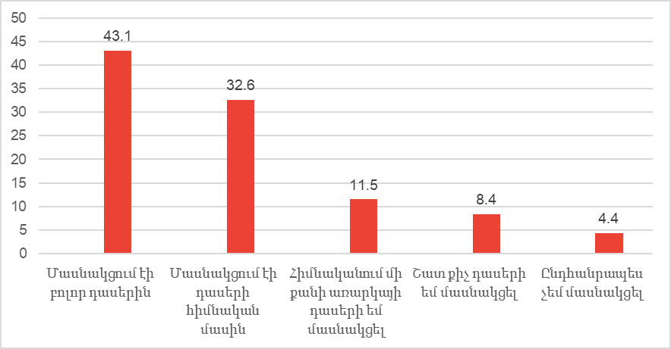
Գծապատկեր 5․ Նկարագրեք խնդրեմ, հեռավար դասերին Ձեր մասնակցության հաճախականությունը, %, N=227
Հարցման մասնակցած աշակերտների 24,7 %-ը նշել է, որ առցանց դասերից իրենց բացակայության պատճառը համացանցի անհասանելիությունն է և տեխնիկական միջոցների բացակայությունը։
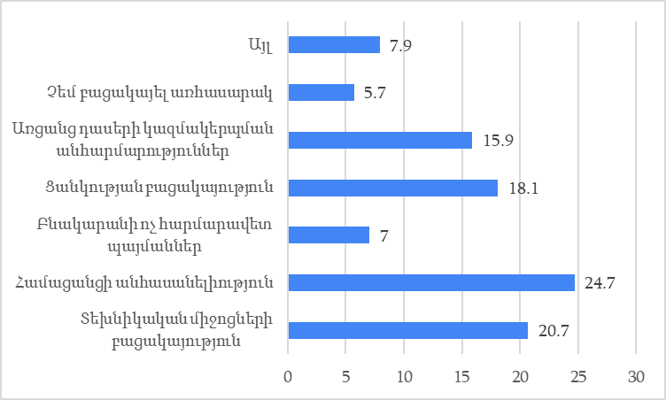
Գծապատկեր 6․Հեռավար դասերից բացակայելու պատճառները, %, N=227
Հետաքրքրական է, որ աշակերտների հիմնական մասը նշել է, որ տանը ունեցել է համացանցի հասանելիություն՝ շուրջ 86 %, իսկ 14 %-ը նշել է, որ հեռավար դասերի ժամանակ չի ունեցել համացանցի հասանելիություն։ Ընդ որում, աշակերտների շուրջ 91 %-ը հեռավար դասերին մասնակցել է սմարթ հեռախոսով։ Այս երևույթը կարելի է բացատրել այն հանգամանքով, որ բազմազավակ ընտանիքներում մեկ համակագչի, հեռախոսի և համացանցի առկայությունը հնարավորություն չի տվել բոլոր երեխաներին մասնակցելու հեռավար դասերին։ Դպրոցը որոշ բազմազավակ ընտանիքներին աջակցել է՝ տրամադրելով համապատասխան տեխնիկական միջոցներ։
Դպրոցը հետևողական է եղել, եկել են տուն հետաքրքրվել, բացակայության դեպքում զանգել հետաքրքրվել են, թե ինչի չեն մասնակցել:
(ծնողի հետ հարցազրույցից հատված)

Հեռավար դասերից աշակերտների բացակայությունը պայմանավորված է եղել նաև նրանց մոտ ցանկության բացակայությամբ (18), ընդ որում ցանկություն չեն ունեցել աշակերտները, քանի որ հաճախ հեռավար դասերը լարվածություն են առաջացրել երեխաների և ծնողների մոտ։ Լարվածությունը պայմանավորված է եղել ինչպես առցանց ձևաչափով, այնպես էլ աշակերտների առցանց տիրույթում ինքնաներկայացման հմտության պակասով կամ բացակայությամբ։
Հեռավար դասերին պարտադիր մասնակցել են, եթե դաս եղել է: Որ երբեմն չեն մասնակցել, պատճառը եղել է այն, որ երեխաները ձանձրացել են համակարգչի առաջ նստելուց, դաս անելուց, շուտ են հոգնել:
(Ծնողի հետ հարցազրույցից հատված)

Հեռավար դասերին մասնակցելու մոտիվացիայի վրա ազդել է աշակերտ-աշակերտ շփման հնարավորության բացակայությունը կամ անհնարինությունը՝ պայմանավորված ինչպես դասերի առցանց լինելու հանգամանքով, այնպես էլ ուսուցչի կողմից կիրառված մեթոդներով։
Արտակարգ դրության ժամանակ շատ լարված էինք, ժամանակ շատ էինք տրամադրում, համարյա ամբողջ օրն աշխատում էինք դասերի վրա: Ես նաև նեղվում եմ, որ երեխան այլ երեխաների հետ չի շփվում, տանից դուրս չի գալիս:
(ծնողի հետ հարցազրույցից հատված

Իսկ մինչ համավարակը աշակերտները ավելի շատ են ոգևորված գնացել դպրոց։
Աշակերտների շուրջ 83 %-ը նշել է հաճույքով է սովորաբար գնում դպրոց, իսկ ՝17%-ը ոչ։
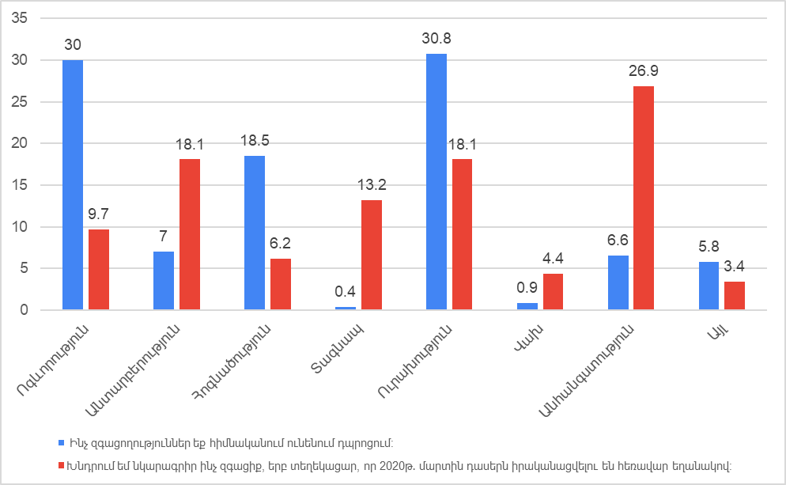
Գծապատկեր 7․ Աշակերտների զգացողությունները, %, N=227
Աշակերտների հիմնական մասը մինչ համավարակը ոգևորության, ուրախության զգացողություններ են ունեցել դպրոցում՝ 30%, 30,8%, ինչպես նաև հոգնածություն են զգացել։ Իսկ հեռավար եղանակով դասերն անցնելու հետ կապված աշակերտների հիմնական մասը զգացել են անհանգստություն՝ 26,9 %, իսկ 18,1 %-ը՝ անտարբերություն և ուրախություն։ Հետաքրքրական է, որ աշակերտների մի մասը տագնապ է զգացել դասերը հեռավար եղանակով անցնելու հետ կապված՝ 13.2 %:
Հետազոտության շրջանակներում փորձել ենք պարզել նաև, թե մինչ համավարակը որքան են բացակայել աշակերտները։ Այսպես, հարցման մասնակից աշակերտների ճնշող մեծամասնությունը՝ 74,4 %-ը, տարին մի քանի անգամ է բացակայել դասերից։ Հետևաբար, կարող ենք փաստել, որ աշակերտների մասնակցությունը նվազել է դասերի հեռավար անցնելուց հետո։

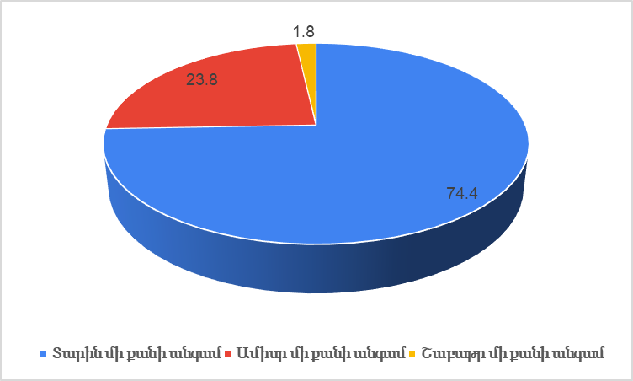
Գծապատկեր 8․ Մինչ արտակարգ դրությունը որքա՞ն հաճախ էիք բացակայում, %, N=227
Մինչ համավարակը դպրոցից աշակերտների բացակայության հիմնական պատճառը եղել է առողջական վիճակը, այլ զբաղվածությունը՝ 63,4 % և 21,1 %:
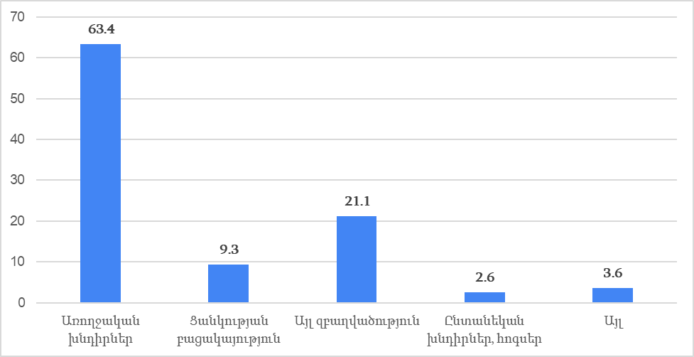
Գծապատկեր9․Ո՞րնէրբացակայությանհիմնականպատճառը, , %, N=227
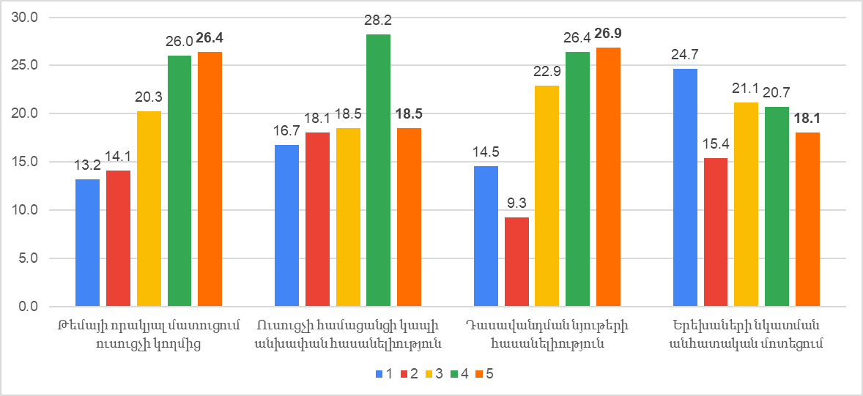
Գծապատկեր 10. Ինչպես կգնահատեք հեռավար դասերի կազմակերպման որակը հետևյալ տեսանկյուններից՝ 1-5 սանդղակով, որտեղ 1-ը ցածր գնահատական է, իսկ 5-ը՝ բարձր։
Աշակերտների հիմնական մասը արդյունավետ է համարում հեռավար դասերի ժամանակ ուսուցչի կողմից թեմայի որակյալ մատուցումը և դասավանդման նյութերի հասանելիությունը՝ շուրջ 26 %։ Աշակերտները հեռավար դասերին համեմատաբար ցածր են գնահատել ըստ անհատական մոտեցման կիրառման չափանիշի։ Հետաքրքրական է, որ ուսուցիչների մի մասը շեշտել է, որ կիրառել է անհատական մոտեցում, նույնիսկ եղել են տունայցելության դեպքեր։
Աշակերտներին օգնել ենք դիտակտիկ նյութերով, անհատական հանձնարարություններ ենք տվել, հարկ եղած դեպքում ՝ տնայցեր կատարել։
(ուսուցչի հետ հարցազրույցից հատված)

Ուսուցիչների մի մասը դասերը վարել է դասարանային ձևաչափին նման՝ միայն առցանց եղանակով, իսկ մի մասը՝ փորձել է կիրառել առցանց ձևաչափի տված բոլոր հնարավորությունները՝ տեսանյութեր է մշակել, կիրառել, թեստային վարժություններ է մշակել և այլն։
Պրեզենտացիաներ եմ պատրաստել օգտվել եմ dasaran.am և Ktak.am-ից վիրտուալ փորձեր եմ արել:․․Իմ առարկայի համար լավ էր օնլայն, քանի որ դպրոցը հագեցած չէ քիմիայի անհրաժեշտ նյութերով, իսկ օնլայն հնարավոր էր կազմակերպել այդ ամենը: Կարելի էր ասել՝ սա հեռավար դասերի դրական կողմն էր: Կային տեստեր, որ աշակերտները լրացնում էին: Դասարան-ի հարցաթերթ կար և քույիզի թեստեր. երեխաները հետո տեսնում էին արդյունքները:
(ուսուցչի հետ հարցազրույցից հատված)

Այսպիսով, ներկայացրեցինք, թե ինչպես է իրացվել երեխաների կրթության իրավունքի իրացումը արտակարգ դրության ժամանակ Լոռու մարզում, որոնք են եղել կրթությունից դուրս մնալու հիմնական պատճառները, ինչպես նաև՝ ինչպես են գնահատում կրթության հիմնական շահառուները հեռավար կրթության արդյունավետությունը։

ԵԶՐԱԿԱՑՈՒԹՅՈՒՆՆԵՐ ԵՎ ԱՌԱՋԱՐԿՈՒԹՅՈՒՆՆԵՐ

Հետազոտության արդյունքների վրա հիմնվելով կարող ենք եզրակացնել՝
- Հեռավար կրթությունը ավելի ցայտուն դարձրեց, սրեց այն բոլոր խնդիրները, որ առկա էին հանրակրթական համակարգում, մասնավորապես սոցիալ-տնտեսական կարգավիճակով պայմանավորված աշակերտների միջև անհավասար հնարավորությունները, ուսուցիչների մեթոդական պատրաստվածության պակասը, հատկապես նորարարական, տեղեկատվական տեխնոլոգիաների կիրառման հմտությունների պակասը։
- Հեռավար կրթությունն ընդգծեց ուսուցչի դերը, քանի որ առցանց դասերի հիմնական երաշխավորողը, հատկապես արտակարգ դրության սկզբնական փուլում, հիմնականում ուսուցիչներն էին։
- Հեռավար կրթության ժամանակ փորձ արվեց նաև իրականացնել ոլորտի ճգաժամային կառավարում՝ ստեղծել անհրաժեշտ ենթակառուցվածքներ՝ գործարկել հարթակներ, մշակել ուղեցույց, ամրապնդել իրավական դաշտը՝ ընդունելով հեռավար կրթության մասին կարգը, մոբիլիզացնել ռեսուրսներ գործընկերային սկզբունքով։
- Հեռավար դասերի ժամանակ կրթության իրավունքից զրկված է եղել աշակերտների շուրջ 20 %-ը, հիմնականում սոցիալ-տնտեսական խոցելի ընտանիքներից, բարձր դասարանի տղաները, ինչպես նաև մտավոր առողջական խնդիրներ ունեցող երեխաները։
- Հեռավար դասերին մասնակցությունը ևս երաշխիք չէ կրթության իրավունքի լիարժեք իրացման, քանի որ հեռավար ուսուցումը ամբողջությամբ չի կարողացել լուծել իր առջև դրված կրթական խնդիրը՝ փոխանցել անհրաժեշտ գիտելիքներ և հմտություններ աշակերտներին։
- Առցանց կրթությունից դուրս մնալու հիմնական պատճառներն են՝
- համապատասխան տեխնիկական միջոցների բացակայությունը կամ սակավությունը,
- համացանցի բացակայությունը և կապի որակը
- երեխաների ցանկության բացակությունը մասնակցել առցանց դասերին։
- Ուսուցիչների և ծնողների նշմամբ, կրթության առանձնահատուկ պայմանների կարիք ունեցող աշակերտները հիմնականում խմբային դասերին չեն մասնակցել, ուսուցիչները նրանց հետ աշխատել եմ անհատական և /կամ ծնողի հետ հեռախոսազրույցով։ Նման դեպքերում նշանակալի է եղել ծնողի ներգրավվածությունը
- Առցանց դասերին կրթությունից դուրս մնացած երեխաներին տրամադրվել է աջակցություն, ընդ որում ինչպես պետության կողմից, այնպես էլ գործել է համայնքային փոխօգնության սկզբունքը՝ որոշ դեպքերում հարևաններն են տրամադրել տեխնիկական միջոցներ, համացանց, որոշ դեպքերում՝ ուսուցիչները։
- Կրթությունից դուրս մնացած երեխաներին աջակցության տրամադրման գործընթացը ուղեկցվել է անհատական տվյալների գաղտնիության պահպանման սկզբունքի խախտումներով։
- Առցանց դասերից բացակայությունը սոցիալ-հոգեբանական լարվածություն է առաջացրել ինչպես երեխաների, այնպես էլ ծնողների մոտ։
- Հեռավար դասերին մասնակցելու մոտիվացիայի վրա ազդել է աշակերտ-աշակերտ շփման հնարավորության բացակայությունը կամ անհնարինությունը՝ պայմանավորված ինչպես դասերի առցանց լինելու հանգամանքով, այնպես էլ ուսուցչի կողմից կիրառված մեթոդներով։
- Ուսուցիչների մի մասը դասերը վարել է դասարանային ձևաչափին նման՝ միայն առցանց եղանակով, իսկ մի մասը՝ փորձել է կիրառել առցանց ձևաչափի տված բոլոր հնարավորությունները՝ տեսանյութեր է մշակել, կիրառել, թեստային վարժություններ է մշակել և այլն։

Հաշվի առնելով հետազոտության եզրակացությունները և ուսումնասիրելով միջազգային փորձը, կարող ենք առաջարկել՝

- Հեռավարուսուցման արդյունավետկազմակերպմանհամարանհրաժեշտէ.
- ապահովելուսուցիչների մասնագիտական զարգացումը՝հիմնվածօնլայնտեխնոլոգիաներիվրա,
- կիրառելինտերակտիվուսուցմանմուլտիմեդիածրագրեր՝ինքնուրույնուսումնասիրությունկատարելունպատակով:
- Հաշվի առնելով սոցիալապես անապահով ընտանիքներում ինտերնետ անհասանելիությունը, մշակել և իրականացնել ռադիոհաղորդումներ, որոնք լսելով աշակերտները կյուրացնեն դասը
- Պատրաստել տեսաերիզներ, որոնք աշակերտը կարող է լսել և տեսնել ըստ իր ֆիզիկական և մտավոր կարողության՝ այդ կարողություններին հարմար ժամանակում:
- Կրթական գործընթացի կազմակերպումը և կրթական համակարգը պետք է լինեն ճկուն և պատրաստ ապահովել ուսուցման գործընթացի շարունակականությունը ցանկացած արտակարգ իրավիճակում, ինչ նպատակով պետք է մշակել արտակարգ դրության պայմաններում կրթության կազմակերպման ազգային ծրագիր։
- Կրթական համակարգը միայնակ չի կարող արձագանքել արտակարգ իրավիճակին, հատկապես խոցելի խմբերին: Միչգերատեսչական, միջոլորտային համագործակցությունը, համագործակցությունը տեղական և միջազգային կազմակերպությունների հետ հրամայական է:
- Հեռավար կրթության կազմակերպման համար պետք է մշակել միասնական հարթակ, որտեղ պետք է հավասարապես կարևորվեն հետևյալ երեք ուղղությունները՝
- Ինչպես են կառուցվում ուսուցիչ-աշակերտ հարաբերությունները,
- ինչպես են կառուցվում աշակերտ-բովանդակություն հարաբերությունները
- ինչպես են կառուցվում աշակերտ- աշակերտ հարաբերությունները։
- Պետք է իրականացնել կրթությունից դուրս մնացած աշակերտների կրթական կարիքների խորը գնահատում և մշակել գործողությունների ծրագիր՝ հիմնված այդ կարիքների հասցեական իրացման վրա։

ՀԱՎԵԼՎԱԾՆԵՐ

Հավելված 1․ Հետազոտության գործիքներ

Հիմնական տեղեկատուների հետ հարցազրույցի հարցաշար

Նշում հարցազրուցավարի համար` ներկայացնել կազմակերպությունը, հարցազրույցի նպատակը, ներկայացնել մասնակցությանհամաձայնությանթերթիկը ծանոթանալու և ստորագրելու/բանավոր համաձայնություն տալու, խնդրել հարցազրույցը ձայնագրելու թույլտվություն, ընդգծել, որ դա արվում է միայն տեղեկատվությունը չկորցնելու և վերլուծական աշխատանքների արդյունավետության համար և չի հրապարակվելու/տարածվելու:

- Խնդրում եմ ներկայանալ՝ մասնագիտություն, զբաղվածություն, կրթության ոլորտում աշխատանքային փորձ։
- Կարող եք նշել, ի՞նչ հիմնական խնդիրներ են առկա հանրակրթության ոլորտում։
- Ինչպե՞ս ազդեց ըստ Ձեզ արտակարգ դրությունը հանրակրթության վրա՝ խնդրում եմ նշել դրական և բացասական ազդեցություններ։
- Ինչպիսի՞ ազդեցություն թողեց արտակարգ դրությունը կրթության իրավունքի իրացման տեսանկյունից։ Եթե ունեք հետազոտական տվյալներ նաև, խնդրում ենք կիսվել դրանցով։
- Ինչպե՞ս կգնահատեք արտակարգ դրության ժամանակ հանրակրթության կազմակերպումը՝ երեխաների կրթության իրավունքի իրացման տեսանկյունից։ Խնդրում եմ հիմնավորել, մանրամասնել Ձեր պատասխանը։
- Խնդրում եմ նշեք այն հիմնական խնդիրները, որ առկա էին արտակարգ դրության ժամանակ կրթության իրականացման գործընթացում։
- Ի՞նչ հիմնական ձեռքբերում, դրական կողմ կնշեք, որ առկա էին արտակարգ դրության ժամանակ կրթության իրականացման գործընթացում։
- Որքանո՞վ էին դպրոցները պատրաստ արտակարգ դրության ժամանակ կրթության տրամադրմանը։ Ինչ հիմնական բացթողումներ կառանձնացնեք։
- Որքանո՞վ էին ուսուցիչները պատրաստ արտակարգ դրության ժամանակ կրթության տրամադրմանը հեռավար եղանակով։ Ինչ հիմնական բացթողումներ կառանձնացնեք։
- Որքանո՞վ էին աշակերտները և ծնողները պատրաստ արտակարգ դրության ժամանակ կրթության ստացմանը հեռավար եղանակով։ Ինչ հիմնական բացթողումներ կառանձնացնեք։
- Ըստ Ձեզ որո՞նք են հանրակրթությունից դուրս մնացած երեխաների դուրս մնալու վրա ազդող գործոնները և պատճառները։
- Ըստ Ձեզ որո՞նք են հանրակրթությունից դուրս մնացած երեխաների դուրս մնալու վրա ազդող գործոնները և պատճառները արտակարգ դրության ժամանակ։
- Ըստ Ձեզ, հանրակրթությունից դուրս մնացած երեխաների թվով ո՞ր մարզերն են առավել խոցելի, խնդրում եմ հիմնավորել Ձեր պատասխանը։ Իսկ ո՞ր մարզերում է այդ թիվն ամենացածրը։ Ըստ Ձեզ, ինչո՞վ է դա պայմանավորված։
- Ըստ Ձեզ, արտակարգ դրության ժամանակ հանրակրթությունից դուրս մնացած երեխաների թվով ո՞ր մարզերն են առավել խոցելի, խնդրում եմ հիմնավորել Ձեր պատասխանը։
- Ըստ Ձեզ, ովքե՞ր են հանրակրթությունից դուրս մնացած երեխաները. սեռ, տարիք, ընատնիքի կազմ, ընտանիքի սոցիալ-տնտեսական վիճակ, ծնողների կրթամակարդակ և այլն։
- Իսկ ինչպես կբնութագրեք արտակարգ դրության ընթացքում հանրակրթությունից դուրս մնացած երեխաներին։ Ովքեր են նրանք․ սեռ, տարիք, և այլն։
- Ինչպե՞ս կգնահատեք ԿԱՊԿՈՒ երեխաների կրթության իրացումը արտակարգ դրության պայմաններում։ Խնդրում եմ ներկայացնել հանդիպած խնդիրները, լուծումները և քայլերը։
- Որքանո՞վ եք ծանոթ, կրթությունից դուրս մնալու հետ կապված կանխարգելիչ ինչպիսի՞ միջոցառումներ են իրականացվում պետական, միջազգային և հասարակական կազմակերպությունների կողմից՝ արտակարգ դրությունից առաջ և հետո։
- Ինչպե՞ս կգնահատեք այդ միջոցառումների արդյունավետությունը, հասցեականությունը։ Խնդրում եմ հիմնավորել, բերել օրինակներ։ Խնդրում եմ անդրադառնանք առանձին պետական, միջազգային և հասարակական կառույցների կողմից իրականացված միջոցառումներին։
- Կարող եք նշել արտակարգ դրության ժամանակ հանրակրթությունից դուրս մնացած երեխաների ներգրավման հաջողված փորձեր Հայաստանում և արտերկրում։
- Ինչպիսի՞առաջարկություններ ունեք՝ ուղղված հանրակրթությունից դուրս մնացած երեխաների ներգրավմանը կրթական գործընթացներին, այդ թվում առցանց և/կամ հեռավար ձևաչափով։ Որո՞նք են ըստ Ձեզ հիմնական քաղված դասերը, արտակարգ դրության պայմաններում, կրթության կազմակերպման տեսանկյունից։
- Եթե դեպքերի ընթացքը հանգեցնի հեռավար ուսուցման, ինչը այլ կերպ կարելի է կազմակերպել հանրակրթության կանոնավոր գործունեության ապահովման համար։ Եվ ինչո՞ւ։
- Կա որևէ հարց, որի մասին չխոսեցինք, սակայն կարևոր եք համարում նշել՝ հանրակրթությունից դուրս մնացած երեխաների կրթության իրավունքի իրացման հետ կապված արտակարգ դրությունից առաջ և հետո։ Եթե այո, խնդրում եմ նշել։

Շնորհակալություն հայտնել հարցազրույցի համար։

Ծնողի հետ հարցազրույցի հարցաշար

Նշում հարցազրուցավարի համար` ներկայացնել կազմակերպությունը, հարցազրույցի նպատակը, ներկայացնել մասնակցությանհամաձայնությանթերթիկը ծանոթանալու և ստորագրելու/բանավոր համաձայնություն տալու, խնդրել հարցազրույցը ձայնագրելու թույլտվություն, ընդգծել, որ դա արվում է միայն տեղեկատվությունը չկորցնելու և վերլուծական աշխատանքների արդյունավետության համար և չի հրապարակվելու/տարածվելու: Նշել, որ հարցազրույցը իրականացվում է անանուն, զեկույցում չեն նշվելու մասնակցի անձնական տվյալները։ Նշել հարցազրույցի ընդհանուր տևողությունը՝ 45-60 րոպե։

- Դպրոցահասակ քանի՞ երեխա ունեք։
- Ո՞ր դասարանում է/ են սովորում Ձեր երեխան/ ները։
- Համավարակի ընթացքում, արտակարգ դրության պայմաններում Ձեր երեխան/ները մասնակցե՞լ է առցանց դասերին։ Եթե ոչ, նշեք խնդրեմ, դասերին չմասնակցելու պատճառները։ Իսկ ո՞րն է ամենագլխավոր պատճառը։ Եթե կդժվարանա պատասխանել, ճշտել՝ այս տարբերակներից ո՞րն է առավել համապատասխան իրենց իրավիճակին՝
  - Տեխնիկական միջոցների․ համակարգիչ, սմարթֆոն և այլն, առկայություն
  - Համացանցի հասանելիություն
  - Կենցաղային անհարմարություններ
  - Երեխայի գերհոգնածություն
  - Այլ—————————————
- Արդյոք փորձե՞լ եք ներգրավել Ձեր երեխային ուսումնական գործընթացում այլ եղանակով (դասընկերների ծնողներից տնային աշխատանքների տեղն իմանալով և այլն)։
- Դպրոցը որևէ ձևով փորձե՞լ է աջակցել Ձեր երեխային՝ ներգրավվելու առցանց դասերին։ Եթե այո, ինչպես։
- Ստացե՞լ եք որևէ աջակցություն Ձեր երեխայի, երևեխաների՝ հանրակրթության մեջ ներգավվելու համար։ Ինչպիսի՞ աջակցություն, ո՞ւմ կողմից։ Ինչպե՞ս կգնահատեք այդ աջակցության ազդեցությունը։
- Եթե երեխան/ները մասնակցել են առցանց դասերին, ինչպե՞ս կգնահատեք նրանց ներգրավվումը՝ նրանք ակտիվորեն ներգրավված էին, կատարում էին տնային հանձնարարությունները, թե միայն ներկա էին գտնվում առցանց դասերին։
- Ինչպե՞ս կգնահատեք ուսուցիչների աշխատանքը առցանց դասերի իրականացման գործընթացում։
- Օրվա ընթացքում Դուք կամ Ձեր ընտանիքի անդամներից որևէ մեկը որքա՞ն ժամանակ եք անցկացնում երեխայի/ երեխաների դասապատրաստման վրա։ Իսկ արտակարգ դրության ժամանակ, որքա՞ն ժամանակ եք տրամադրել։ Եթե չեք հատկացնում, ապա ո՞րն է պատճառը։
- Արդյոք Ձեր երեխան/ ները կանոնավոր հաճախե՞լ են դպրոց նախքան արտակարգ դրությունը։ Եթե ոչ, ապա ինչո՞ւ։
- Ինչպիսի՞ առաջարկություններ ունեք՝ ուղղված Ձեր երեխայի, երեխաների ներգրավմանը կրթական գործընթացներին, այդ թվում՝ առցանց և/կամ հեռավար ձևաչափով։
- Կա որևէ հարց, որի մասին չխոսեցինք, սակայն կարևոր եք համարում նշել՝ հանրակրթությունից դուրս մնացած երեխաների կրթության իրավունքի իրացման հետ կապված արտակարգ դրությունից առաջ և հետո։ Եթե այո, խնդրում եմ նշել։

Շնորհակալություն հայտնել հարցազրույցի համար։
Ուսուցչի հետ հարցազրույցի հարցաշար

Նշում հարցազրուցավարի համար` ներկայացնել կազմակերպությունը, հարցազրույցի նպատակը, ներկայացնել մասնակցությանհամաձայնությանթերթիկը ծանոթանալու և ստորագրելու/բանավոր համաձայնություն տալու, խնդրել հարցազրույցը ձայնագրելու թույլտվություն, ընդգծել, որ դա արվում է միայն տեղեկատվությունը չկորցնելու և վերլուծական աշխատանքների արդյունավետության համար և չի հրապարակվելու/տարածվելու: Նշել, որ հարցազրույցը իրականացվում է անանուն, զեկույցում չեն նշվելու մասնակցի անձնական տվյալները։ Նշել հարցազրույցի ընդհանուր տևողությունը՝ 45-60 րոպե։

- Խնդրում եմ ներկայանալ՝ կրթություն, մասնագիտություն, աշխատանքային, մանկավարժական փորձ։ Ո՞ր դասարաններում եք դասավանդում։ Ի՞նչ առարկա, ներ եք դասավանդում։
- Ինչպե՞ս կգնահատեք Ձեր համակարգչային հմտությունները։Երբևէ մասնակցե՞լ եք համակարգչային հմտություների զարգացմանն ուղղված վերապատրաստման։
- Երբևէ մասնակցե՞լ եք հեռավար կրթության վերաբերյալ վերապատրաստման։ Երբևէ առցանց դասընթաց վարե՞լ եք։
- Երբևէ առցանց դասընթացի մասնակցե՞լ եք։
- Որքա՞ն արդյունավետ եք համարում արտակարգ դրության ժամանակ առցանց կրթության կազմակերպումը ընդհանրապես։ Որո՞նք են առցանց կրթության հիմնական խնդիրները։
- Գնահատեք խնդրում եմ Ձեր կողմից իրականացված առցանց դասերի արդյունավետությունը։
- Որո՞նք են Ձեր կողմիցիրականացված առցանց դասերի ընթացքում հանդիպող հիմնական խնդիրները։
- Արտակարգ դրության ժամանակ ունեի՞ք արդյոք կանոնավոր համացանցի հասանելիություն տանը։ Իս՞կ դպրոցում։ Ունեիք արդյոք անհրաժեշտ տեխնիկական միջոցներ՝ համակարգիչ, պլանշետ, սմարթ հեռախոս՝ առցանց դասերը տանից կազմակերպելու համար, իսկ դպրոցից։
- Ինչպե՞ս էիք նախապատրաստվում առցանց դասերին։ Ինչպե՞ս էիք ներկայացնում նոր դասը առցանց դասերի ժամանակ։ Ինչպե՞ս եք ամրապնդում հին դասը առցանց դասերի ժամանակ։
- Աշակերտների որքա՞ն մասն է մասնակցում Ձեր առցանց դասերին։Աշակերտների որքա՞ն մասն է ԱԿՏԻՎ մասնակցում դասերին։
- Իսկ ովքեր էին այն աշակերտները, որոնք առհասարակ չէին մասնակցում, կամ համեմատաբար պասիվ էին մասնակցում առցանց դասերին։ Ըստ Ձեզ, որոնք են հիմնական պատճառները։
- Իսկ ինչպես կբնութագրեք ԿԱՊԿՈՒ երեխաների մասնակցությունն առցանց դասերին։ Ներկայացրեք խնդրեմ հիմնական խնդիրները և դրանց լուծմանն ուղղված Ձեր և/ կամ դպրոցի կողմից իրականացված քայլերը։
- Ինչպե՞ս եք վերաբերում արտակարգ դրության ժամանակ կրթության կազմակերպմանն ուղղված նախարարության քայլերին։
- Ինչպիսի՞ վերապատրաստումների կարիք ունեք առցանց դասընթացների արդյունավետության բարձրացման համար։
- Ի՞նչ քայլերի պետք է դիմի նախարարությունը հեռավար կրթության որակի բարձրացման համար։ Եթե դեպքերի ընթացքը հանգեցնի հեռավար ուսուցման, ինչը այլ կերպ կարելի է կազմակերպել հանրակրթության կանոնավոր գործունեության ապահովման համար։ Եվ ինչո՞ւ։
- Խնդրում եմ թողնել այլ առաջարկություն, կարծիք, որը հնարավոր չէր հայտնել նախորդ հարցերին պատասխանելիս՝ կապված հեռավար կրթության արդյունավետության, կրթությունից դուրս մնացած երեխաների ներգրավման հետ։
Շնորհակալություն հայտնել հարցազրույցի համար։

Աշակերտների հետ օնլայն հարցման հարցաշար

Հարգելի աշակերտ, ————— կազմակերպությունը իրականացնում է հարցում՝ հեռավար ուսուցման վերաբերյալ։ Ձեր կարծիքը կարևոր է՝ հասկանալու համար, թե որոնք են եղել հիմնական խնդիրները և մշակել դրանց լուծմանն ուղղված քայլեր։ Հարցումն անանուն է և մասնակցությունը կամավոր։ Ձեր կողմից նշված պատասխաները ներկայացվելու են ընդհանրացված ձևով։
Շնորհակալություն մասնակցության համար։

Մարզ———————————— Դպրոց————————————
Բնակավայր————————— Դասարան——————————

- Սովորաբար հաճույքո՞վ ես գնում դպրոց։
1․Այո 2․Ոչ
- Ինչ զգացողություններ ես հիմնականում ունենում դպրոցում։
1․ Ոգևորություն
2․ Անհանգստություն
3․ Վախ
4․ Ուրախություն
5․ Տագնապ
6․ Հոգնածություն
7․ Անտարբերություն
8․ Այլ

- Խնդրում եմ նկարագրիր՝ ինչ զգացիր, երբ տեղեկացար, որ դասերն իրականացվելու են հեռավար եղանակով։
1․ Ոգևորություն
2․ Անհանգստություն
3․ Վախ
4․ Ուրախություն
5․ Տագնապ
6․ Հոգնածություն
7․ Անտարբերություն
8․ Այլ

- Նկարագրեք խնդրեմ, հեռավար դասերին Ձեր մասնակցության հաճախականությունը։
  - Մասնակցում էի բոլոր դասերին
  - Մասնակցում էի դասերի հիմնական մասին
  - Հիմնականում մի քանի առարկայի դասերի եմ մասնակցել
  - Շատ քիչ դասերի եմ մասնակցել
  - Ընդհանրապես չեմ մասնակցել։

- Խնդրում եմ նշել հեռավար դասերից Ձեր բացակայության պատճառները։
- Տեխնիկական միջոցների բացակայություն
- Համացանցի անհասանելիություն
- Բնակարանի ոչ հարմարավետ պայմաններ
- Ցանկության բացակայություն
- Առցանց դասերի կազմակերպման անհարմարություններ (ժամանակ, տևողություն, ծրագրային ապահովում, դասավանդման մեթոդներ և այլն)
- Այլ—————————————

- Մինչ արտակարգ դրությունը որքան հաճախ էիր բացակայում։
- Տարին մի քանի անգամ
- Ամիսը մի քանի անգամ
- Շաբաթը մի քանի անգամ
- Գրեթե ամեն օր

- Որն էր բացակայության հիմնական պատճառը։
  - Աշխատանք
  - Ընտանեկան հոգսեր
  - Առողջական խնդիրներ
  - Ցանկության բացակայություն
  - Այլ զբաղվածություն
  - Այլ————————————

- Ինչպես կգնահատեք հեռավար դասերի կազմակերպման որակը հետևյալ տեսանկյուններից․
- Թեմայի որակյալ մատուցում ուսուցչի կողմից. 1—2—3—4—5
- Ուսուցչի համացանցային կապի անխափան հասանելիություն. 1—2—3—4—5
- Դասավանդման նյութերի, դասագրքերի հասանելիություն. 1—2—3—4—5
- Երեխաների նկատմամբ անհատական մոտեցում կիրառելու հնարավորություն։ 1—2—3—4—5

- Ունեք արդյոք տանը համացանցի հասանելիություն։
- Հետևյալ տեխնիկական միջոցներից որն էիք կիրառում հեռավար դասերի ժամանակ։
- համակարգիչ
- պլանշետ
- սմարթ հեռախոս
- այլ —————————————
- Եթե չէիք մասնակցում, ապա ինչ քայլեր էր ձեռնարկում դպրոցը Ձեզ դասերին մասնակից դարձնելու համար։
  - Ոչ մի քայլ
  - Անհատական ծրագիր, գրաֆիկ
  - Համակարգչի տրամադրում
  - Այլ —————
- Խնդրում ենք նշել՝ ունեք առողջական որևէ խնդիր։
  - Այո 2. Ոչ
- Ընտանիքի անդամների թիվը ————
- Դպրոց հաճախող երեխաների թիվը, քեզ ներառյալ ———
- Ծնողների կրթությունը
- Ծնողների զբաղվածությունը
- Սեռ —————
- Խնդրում եմ բնութագրել Ձեր ընտանիքի սոցիալ-տնտեսական վիճակը։
  - Գումարը չի բավականացնում անգամ սնունդ գնելու համար:
  - Գումարը բավականացնում է սնունդ, բայց ոչ հագուստ գնելու համար
  - Գումարը բավականացնում է սնունդ և հագուստ գնելու համար, բայց այն բավարար չէ թանկարժեք իրեր, օրինակ հեռուստացույց, կամ լվացքի մեքենա գնելու համար:
  - Մենք կարող ենք մեզ թույլ տալ որոշակի թանկարժեք իրեր գնել (օրինակ, հեռուստացույց, կամ լվացքի մեքենա):
  - Մենք կարող ենք մեզ թույլ տալ թանկարժեք իրեր գնել, գնալ ամառային հանգստի, մեքենա գնել, բայց չենք կարող բնակարան գնել:
  - Մենք կարող ենք նույնիսկ բնակարան գնել:

Հավելված 2․ Հետազոտության մասնակից փորձագետների ցանկը

- Կրթության փորձագետ՝ Սերոբ Խաչատրյան
- Կրթության փորձագետ ՝ Աննա Գևորգյան
- ՅՈՒՆԻՍԵՖ-ի կրթական ծրագրերի բաժնի ղեկավար, կրթության ոլորտի մասնագետ՝ Ալվարդ Պողոսյան
- Արմավիրի մարզպետարանի կրթության, գիտության, մշակույթի, սպորտի վարչության կրթության բաժնի պետ՝ Նաիրա Սարգսյան
- Լոռու մարզպետարանի կրթության. մշակույթի եւ սպորտի վարչության կրթության բաժնի ավագ մասնագետ՝ Մարիամ Պողոսյան
- «Օրրան» Վանաձոր ԲՀԿ-ի համակարգող՝ Հասմիկ Ջինանյան
- Վանաձորի N12 դպրոցի տնօրեն՝ Մարինե Հովակիմյան
- «Երիտասարդական նախաձեռնությունների կենտրոնի» Սպիտակի համակարգող՝ Լիլիթ Սինդոյան
- NGO Center դրամաշնորհների կառավարիչ՝ Սյուզան Հովսեփյան
- «Խաչվող ուղիներ» ՍՀԿ գործադիր տնօրեն, Կամո Եգանյան

Policy Brief: Education during COVID-19 and beyond, AUGUST 2020, UN, https://www.un.org/development/desa/dspd/wp-content/uploads/sites/22/2020/08/sg_policy_brief_covid-19_and_education_august_2020.pdf [01.05.2021].
Հայաստանիսոցիալականպատկերըևաղքատությունը, 2019, https://www.armstat.am/file/article/poverty_2019_a_4.pdf, էջ 155, [14.04.2021թ․]
Հայաստանի սոցիալական պատկերը և աղքատությունը, 2019, https://www.armstat.am/file/article/poverty_2019_a_4.pdf[14.04.2021թ․]
http://www.osf.am/wp-content/uploads/2018/11/Equity_National_am.pdf[14.04.2021թ․]
Նույն աղբյուրը
‹‹Կրթության իրավունքի հասանելիության և հավասարության հիմնախնդիները ՀՀ հանրակրթության ոլորտում›› հետազոտություն
Հեռավար ուսուցման կազմակերպումը եվ իրականացումը կանոնակարգող փաստաթղթերի ժողովածու, https://www.isec.am/images/heravar_karger/Metodabanakan_uxecuyc.pdf[13.05.2021]
https://reports.emis.am/#/schools-static-reports/am[10.05.2021]
Նույն աղբյուրը։
https://bit.ly/3y5zAS4 https://bit.ly/3hfvXlJ

